Министерство образования и науки Российской Федерации
НОВОСИБИРСКИЙ ГОСУДАРСТВЕННЫЙ ТЕХНИЧЕСКИЙ
УНИВЕРСИТЕТ
Н.К.КОРОВИН

МЕТОДИКА РАССЛЕДОВАНИЯ
ОТДЕЛЬНЫХ ВИДОВ ПРЕСТУПЛЕНИЙ

Утверждено Редакционно-издательским советом
университета в качестве учебного пособия

Новосибирск
2009
Рецензенты:
доцент кафедры уголовно – правовых дисциплин СГУПС В.А. Слепцов
ст. преподаватель кафедры уголовно – правовых дисциплин НГТУ А.Г.Потапов

Работа подготовлена на кафедре уголовно – правовых дисциплин
для студентов юридических специальностей

Работа содержит краткое изложение одного из раздела криминалистики, как методика расследования отдельных видов преступлений, где рассмотрена структура методики и особенности расследования отдельных видов преступлений.
Учебное пособие проиллюстрировано достаточным количеством фотоизображений из практической деятельности правоохранительных органов, что позволяет вовлечь студентов в творческий процесс обучения, углубить и расширить их знания по методике расследования отдельных видов преступлений.
Пособие предназначено для самостоятельной работы студентов при изучении дисциплины специализации «Методика расследования отдельных видов преступлений» и рекомендовано для практического применения в образовательном процессе.

Оглавление

Тема 1. Методы преодоления противодействия расследованию……….……… 7
Тема 2. Расследование фальшивомонетничества……………………….…….. 10
Тема 3. Расследование налоговых преступлений…………………….………. 15
Тема 4. Расследование поджогов……………………………………………….. 20
Тема 5. Расследование преступных нарушений ПДД…………….………….. 25
Тема 6. Расследование взяточничества………………………………………… 29
Тема 7. Расследование компьютерных преступлений………………..………. 34
Тема 8. Расследование краж…………………………………………………….. 38
Тема 9. Профилактическая деятельность следователя……………..………… 42
Задания на самоподготовку………………………………………..…………… 46
Самоконтроль по МРОВП………………………………………….………….. 50
Тест по МРОВП…………………………………………………………….…… 56
Примерный перечень вопросов для подготовки к зачету…………….…….. 57
Библиографический список……………………………………………….……. 60
Приложение 1. Общий план расследования……….………………..….…….. 63
Приложение 2. План расследования по уголовному делу……………..……. 64
Приложение 3. План проведения осмотра места происшествия………..…… 66
Приложение 4. План сценария ОМП…………………………………………… 67

ВВЕДЕНИЕ
Криминалистическая методика - это система научных положений и рекомендаций по проведению расследования и предотвращению отдельных видов преступлений.
Методика расследования отдельных видов преступлений включает научные положения и основанные на них методические указания и рекомендации по расследованию и предотвращению убийств, разбоев, изнасилований, краж, фальшивомонетничества, налоговых преступлений, поджогов, преступных нарушений ПДД, взяточничества, вымогательств, мошенничества, преступлений в сфере компьютерной информации др.
Криминалистическая методика тесно связана с общей теорией криминалистики, криминалистической техникой и тактикой через конкретную реализацию их положений, приемов и средств в расследовании определенного вида преступлений.
Содержание криминалистической методики:
- изучение способов, применяемых преступниками при совершении отдельных видов преступлений;
- разработка типичных версий;
- разработка методик расследования, исходя из специфики отдельных видов преступлений;
- определение первоначальных следственных действий и их последовательность;
- установление круга лиц, среди которых целесообразно вести розыск свидетелей и подозреваемых.
Структура методики расследования
- Криминалистическая характеристика:
- способ совершения преступления;
- способ сокрытия преступления;
- обстановка совершения преступления;
- характеристика личности преступника.
- Особенности возбуждения уголовного дела:
  - поводы и основания возбуждения уголовного дела;
  - направления и способы проверки сообщений и заявлений о преступлении.
- Обстоятельства, подлежащие доказыванию:
- место и время совершения преступления;
- личность, виновность лица;
- характер и размер вреда;
- обстоятельства, способствующие совершению преступления.
- Первоначальный этап расследования:
- выдвижение и проверка версий по делу;
- первоначальные СД и ОРМ по выяснению характера имевшего события, сбор доказательств;
- действия, направленные на выяснение данных о личности преступника, его розыск и задержание;
- конкретизация версий и составление плана расследования для их проверки;
- Последующий этап расследования:
- проведение СД и ОРМ в соответствии с планом расследования для проверки собранных доказательств на первоначальном этапе расследования и достаточных для предъявления обвинения
- Завершающий этап расследования:
- предъявление обвинения;
- проведение СД и ОРМ с целью проверки объяснений обвиняемого по поводу предъявленного ему обвинения;
- составление обвинительного заключения;
- выяснение причин и условий, способствовавших совершению преступления.

Тема 1. Методы преодоления противодействия расследованию

Внутреннее противодействие - это противодействие, оказываемое лицами, причастными к расследованию.
Субъекты внутреннего
противодействия:
- подозреваемые, обвиняемые;
- свидетели и потерпевшие;
- специалисты и эксперты;
- лица, оказавшиеся на МП (рис. 1).
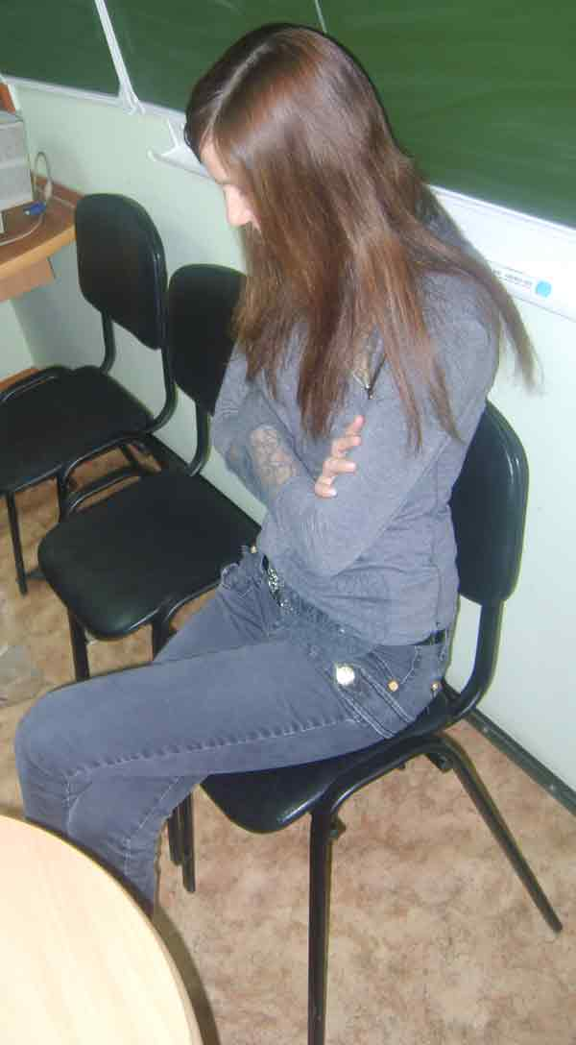
Рис. 1. Субъекты внутреннего
противодействия
Формы и способы
внутреннего противодействия
1. Утаивание:
- сокрытие предмета посягательства, вещественных доказательств, денег, ценностей;
- уклонение от явки;
- умалчивание;
- недонесение, несообщение;
- невыполнение действий;
- отказ от дачи показаний.
2. Уничтожение:
- следов преступления
- преступника, свидетеля
- носителей информации
3. Маскировка:
- перемещение объектов;
- изменение внешнего вида;
- создание видимости использования;
- сокрытие действиями.
4. Фальсификация:
- заведомо ложные показания;
- создание ложных следов;
- подделка документов;
- уничтожение объектов;
- переделка объектов;
- ложное алиби.
5. Инсценировка - ложные сообщения, сопряженные с созданием обстановки не соответствующей факту:
- сообщение о мнимой краже;
- заявление об исчезновении.

Средства преодоления внутреннего противодействия
- СД и ОРМ;
- помощь населения;
- использование СМИ.

Методы преодоления внутреннего противодействия
1. Следственный осмотр с целью выявления негативных обстоятельств:
- отсутствие признаков отравления у обгоревшего трупа;
- отсутствие воды в легких у утопленника;
- без надобности повреждение запорных устройств;
- неоправданный беспорядок;
- выявление следов подделки, изменение места хранения доказательств.
2. Допрос с целью: изобличение во лжи, в попытках утаить, скрыть, исказить истину, убеждение дать правдивые показания:
а) использование логических приемов
1) предъявление показаний свидетелей, потерпевших, соучастников с использованием звуко и видеозаписи их показаний;
2) предъявление документов;
3) предъявление данных криминалистических учетов;
4) демонстрация возможностей судебной экспертизы (рис. 2);
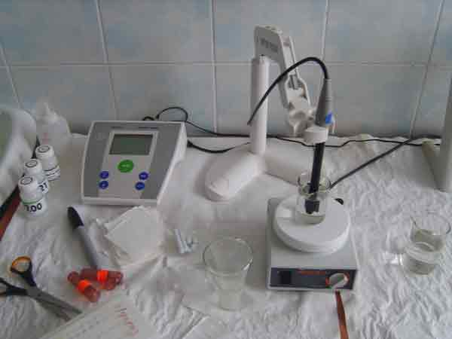
Рис. 2. Новые технические средства, используемые при приведении судебных экспертиз
б) использование психологических приемов
5) раскаивание в содеянном;
6) добросердечные признания;
7) незначительность роли.
в) использование тактических приемов
8) внезапность - неожиданное сообщение, вопросы;
9) допущение легенды;
10) пресечение лжи;
11) повторность;
12) отвлечение внимания - от простых вопросов к важным;
13) форсирование темпа допроса;
14) инерция;
15) проговорка;
16) выжидание;
17) создание заполненности;
18) вызов на объяснение обстоятельств с позиции своих знаний.
3. СЭ.
4. ППНМ.
5. Очная ставка.
6. Предъявление для опознания (рис. 3).
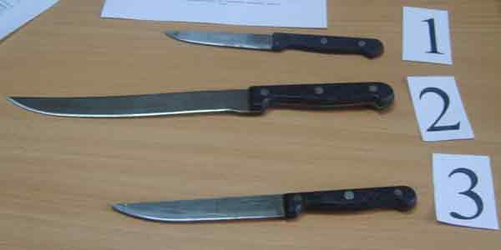
Рис. 3. Предъявление для опознания предметов
7. ОРМ:
- опрос граждан;
- наведение справок;
- наблюдение;
- обследование объектов;
- прослушивание ТЛФ;
- снятие информации с каналов связи и др.
Внешнее противодействие - это противодействие, оказываемое лицами, не связанными с преступлением или связанными с лицами ведущими расследование властными полномочиями или другими зависимостями.
Субъекты внешнего
противодействия
- родственники, знакомые, партнеры;
- должностные лица;
- коррумпированные представители.
Цели сокрытия преступления:
1) по личным мотивам;
2) из-за угрозы продвижения по службе;
3) сохранить престиж организации;
4) сокрыть доходы от налогов;
5) получение контрабанды;
6) противодействие расследованию коррумпированными органами.

Формы и способы внешнего
противодействия
1. Понуждение следователя к незаконным действиям: изменение меры пресечения, прекращение, переквалификация дела:
- подкуп;
- дача ложной информации;
- авторитет начальника.
2. Неправомерные насилия:
- угроза жизни и здоровья;
- угроза дисквалификации;
- воспрепятствование службе;
- огласка аморального поведения.
3. Воздействие на свидетелей, потерпевших, экспертов:
- подкуп;
- угрозы;
- шантаж.

Средства преодоления
внешнего противодействия
Оперативным путем выясняют причины, степень причастности, мотивы, цели.
Методы преодоления внешнего
противодействия
Проводят должностное расследование, возбуждают УД, разъясняют об ошибочности противодействия следствию, выступают в трудовых коллективах, в СМИ.

Тема 2. Расследование

фальшивомонетничества

Криминалистическая
характеристика
Фальшивомонетничество это изготовление в целях сбыта или сбыт поддельных бумажных денег или металлической монеты, а также ценных бумаг в валюте РФ либо иностранной валюты или ценных бумаг в иностранной валюте (рис. 4 - 5).

Рис. 4. Предмет фальшивомонетничества в виде бумажных денег

Рис. 5. Предмет фальшивомонетничества в виде металлической монеты

Фальшивомонетничество совершается, как правило, организованными группами, для которых характерны:
- устойчивость организации;
- распределение функций между участниками;
- тщательность подготовки;
- глубокая конспирация;
- настороженность преступников;
- готовность при опасности прекратить деятельность;
- требуется наличие навыков и квалификации.

Способы подделки
- Полиграфическая печать.
- Способы копирования.
- Принтерная печать.
- Фотографические способы.
- Подчистка, дорисовка, вклейка участков.

Обстановка совершения
- на рабочем месте в служебных помещениях организаций, предприятий, с использованием компьютерного оборудования;
- по месту жительства.

Характеристика
подозреваемого
- устанавливается пол, возраст, рост, телосложение и другие внешние признаки, привлекался к уголовной ответственности за фальшивомонетничество, подделку документов, обладает навыками работы с компьютером, гравера, полиграфиста, фотографа;
- проявляет повышенный интерес к сырью, оборудованию и инструментам, с помощью которых можно изготовить поддельные денежные знаки.
Поводы для возбуждения
уголовного дела
- получение заявления в ДЧ;
- явка с повинной;
- сообщение, полученное из иного источника, рапорт.

Типичные ситуации
- субъекты фальшивомонетничества задержаны при реализации;
- фальшивые денежные знаки обнаружены, но данные об их изготовителях и сбытчиках отсутствуют;
- о фальшивомонетничестве известно из оперативных данных или из ориентировок Интерпола.
Следственно-оперативная группа
- следователь;
- участковый;
- оперативный уполномоченный;
- эксперт, специалист.
Проверка заявления
- опрос граждан, установление свидетелей;
- выезд и ОМП;
- проверка данных по криминалистическим учетам.
Основанием для возбуждения
уголовного дела является наличие достаточных данных, указывающих на признаки преступления, определенными ст. 186 УК РФ.

Обстоятельства, подлежащие
доказыванию
- Имел ли место факт изготовления с целью сбыта или сбыт фальшивых денег, иностранной валюты или ценных бумаг.
- Какие денежные знаки или ценные бумаги подделывались, на какую сумму и когда (рис. 6).

Рис. 6. Изображение изделия с цифрой 1 и надписью рубль
- Кто изготавливал фальшивые денежные знаки или ценные бумаги или кто учинял подделку ценных бумаг.
- Каким способом и где изготавливались фальшивые денежные знаки и ценные бумаги или совершалась подделка.
- Из каких источников преступники получали необходимые материалы.
- Кем и каким образом осуществлялся сбыт.
- Имелись ли у преступника соучастники, в чем заключалась роль каждого из них.
- Какими данными характеризуется личность каждого обвиняемого, преступная группа в целом.
- Каков характер связей между членами группы.
- Если фальшивые деньги или ценные бумаги изготавливались за рубежом, как осуществлялась их транспортировка, кто причастен к ней из числа сотрудников таможни, железнодорожного или воздушного транспорта.
- Какие ценности и имущество имеет каждый обвиняемый и где они находятся.
- Какие обстоятельства способствовали совершению преступления.
Первоначальный этап
расследования
- Выдвигаются версии о личности организатора, изготовителя, сбытчика и других участниках.
- Выезд СОГ и ОМП.
- Осмотр фальшивых денежных знаков, с целью установления признаков подделки (рис. 7).
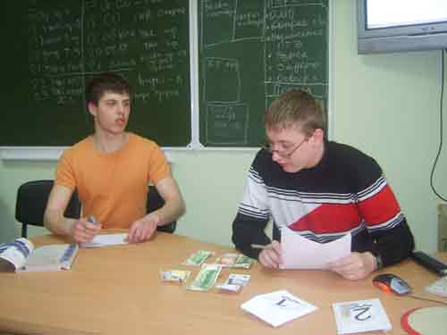
Рис. 7. Осмотр, изъятых денежных знаков
- Опрос граждан с целью выявления свидетелей и очевидцев.
- Допрос продавцов.
- Составление субъективного портрета.
- Криминалистическая экспертиза поддельных денежных знаков.
- Проверка по криминалистическим учетам денежных знаков.
- Проверка по учетам по аналогичным способам изготовления.
- Проверка по учетам лиц, привлекавшихся ранее к уголовной ответственности.
- Установление места производства и сбыта.
- Задержание.
- Личный обыск.
- Установление личности задержанного и его места жительства.
Последующий этап
расследования
- Допрос задержанного.
- Назначение и производство судебных ТКЭД, почерковедческих, КИВМИ, трасологических и других экспертиз.
- Обыск по месту жительства, работы, на дачах, в гаражах и т.д. (рис. 8).
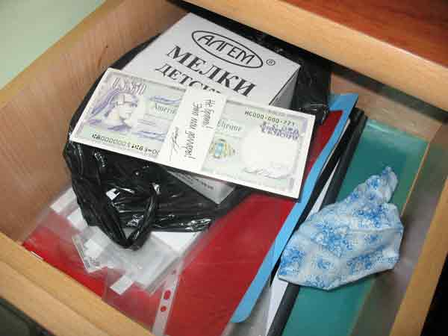
Рис. 8. Внешний вид предметов, находящихся в верхнем ящике письменного стола
- Допрос подозреваемого.
- Допрос сослуживцев, соседей, знакомых на предмет их осведомленности.
- Предъявление для опознания: изготовители, сбытчики, продавец, свидетели, очевидцы, денежные знаки, ценные бумаги, вещи, инструменты и материалы.
- Очные ставки.
- Следственный эксперимент в целях возможности изготовления.

Завершающий этап
расследования
- Предъявление обвинения.
- Допрос обвиняемого (рис. 9).
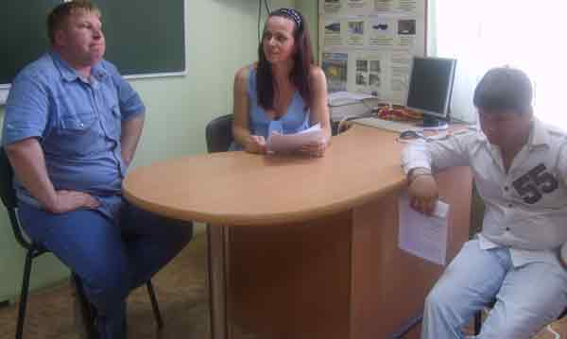
Рис. 9. Допрос обвиняемого в присутствии защитника

- Повторные и дополнительные экспертизы.
- Проведение СД и ОРМ в виду вновь открывшихся обстоятельств.

Тема 3. Расследование

налоговых преступлений

Криминалистическая
характеристика
Налог это часть валового продукта, изымаемого государством в качестве обязательного взноса.
Объект налогообложения - ст. 38 НК РФ это объект, имеющий стоимостную, количественную или физические характеристики: имущество, прибыль, доход, стоимость товаров работ, услуг, наличие которого порождает обязанность уплаты налога.
Налогооблагаемая база - ст. 53 НК РФ представляет собой сумму в денежном выражении, с которой взимается налог.
Налоговая ставка - ст. 53 НК РФ — изымаемая доля из этой суммы.
Виды налоговых преступлений
- Уклонение от уплаты налогов физических лиц – ст. 198 УК РФ:
- непредставление декларации;
- включение в декларацию заведомо ложных сведений о доходах и расходах.
- Уклонение от уплаты налогов юридических лиц – ст. 199 УК РФ:
- искажение в документах сведений о доходах и расходах (рис. 10);
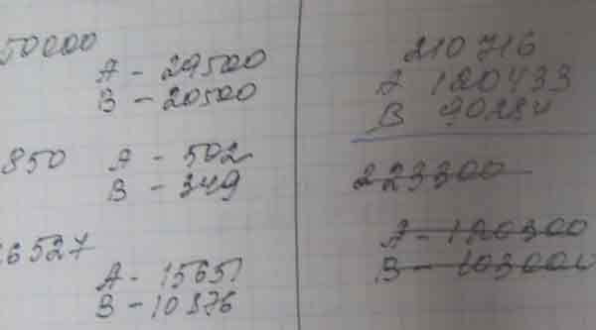
Рис. 10. Фрагмент
формы 2 - прибыль и убытки

- сокрытие объектов налогообложения.
Субъекты преступлений
- граждане, достигшие 16 лет;
- руководитель организации;
- бухгалтер;
- сотрудники, представляющие сведения в бухгалтерию и отчетность в налоговые органы.

Обстановка совершения
- Время
- дата предоставления сведений и конечный срок предоставления;
- период за которые скрыты расходы, налоги.
- Место
- регистрации налогоплательщика;
- осуществления деятельности;
- получения налоговых сумм.
- Условия
- отсутствие контроля.
Поводы для возбуждения
уголовного дела
- сообщение от секретаря, шофера, работника охраны, продавца;
- сообщение от контрагентов, поставщиков, потребителей;
- сообщение от ревизоров, аудиторов, налоговых инспекторов, сотрудников ОВД.
Типичные ситуации
- информация получена негласным путем;
- информация поступила из открытых и официальных источников.
Следственно-оперативная группа
- следователь;
- участковый;
- сотрудники криминальной милиции по борьбе с экономическими и налоговыми преступлениями;
- эксперт, специалист.
В соответствии со ст. 87—89 НК РФ налоговые органы вправе проводить проверки. По результатам которых составляется акт, прилагается налоговая декларация, объяснение налогоплательщика.
Проверка заявления
- изучение документооборота, осмотр помещений, транспорта, беседы с работниками, возможными свидетелями, наблюдение (рис. 11);
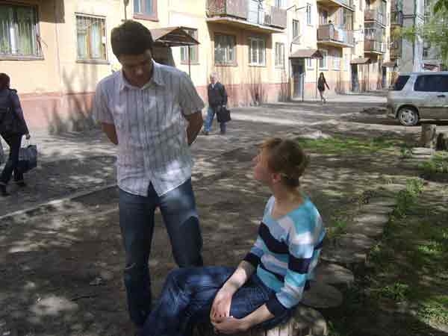
Рис. 11. Беседа с работниками
- проверка данных по криминалистическим учетам;
- ревизии, аудиторские проверки;
- проверки налоговой инспекции;
- осмотры помещений и документов сотрудниками криминальной милиции;
- контрольные закупки;
- получение объяснений от должностных и материально ответственных лиц.

Основанием для возбуждения уголовного дела является наличие достаточных данных, указывающих на признаки преступления, определенными ст. ст. 198, 199 УК РФ.

Признаки преступления
- полное несоответствие реальной хозяйственной деятельности ее документальному отражению;
- несоответствие записей в бухгалтерских документах: первичных — учетным, учетных — отчетным;
- наличие в документах дописки, исправления, подчистки, замена страниц и т. д.;
- уничтожение бухгалтерских документов (первичных, учетных, отчетных);
- инсценировка несчастного случая (пожар, затопление) или банкротства;
- нарушения правил ведения учета и отчетности, кассовых операций, правил списания (рис. 12)
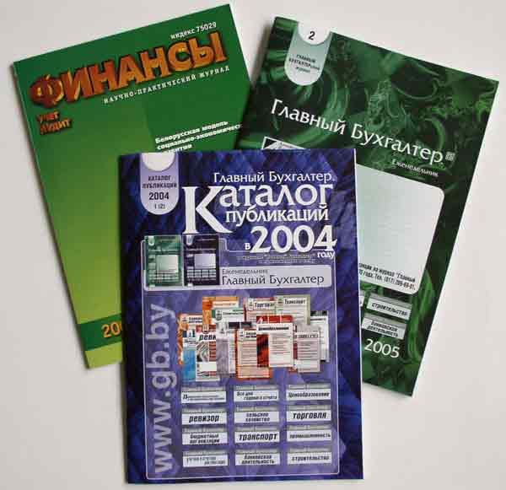
Рис. 12. Документация, регламентирующая деятельность бухгалтера

Документальные источники
информации
- первичные кассовые документы кассовые ордера, кассовая книга (рис. 13);
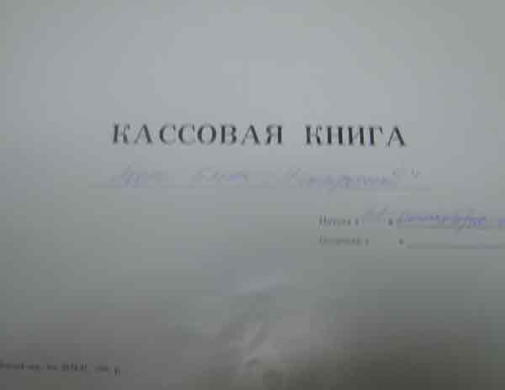
Рис. 13. Изучение кассовой книги
- регистрационные документы организации, учредительный договор, протокол общего собрания, свидетельство о регистрации, устав;
- приказы, распоряжения, служебная переписка, договора;
- первичные, учетные и отчетные документы;
- путевые листы, товарные, транспортные накладные;
- журнал учета движения товарно-материальных ценностей;
- транспортные и приемосдаточные документы: товарно-транспортные накладные, счета-фактуры;
- документы складского учета (рис. 14);
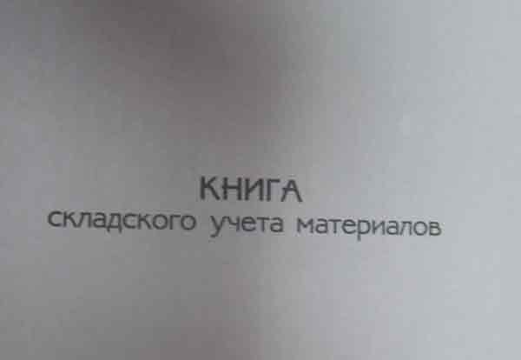
Рис. 14. Изучение книги складского учета материалов
- .документы учета операций по расчетным счетам: платежные требования и поручения;
- карточка с образцами подписей, наделенных правом подписи денежных документов и оттиском печати организации, банковские выписки);
- книга учета выдачи доверенностей;
- гл книга, баланс (ф. 1 счета 46, 80, 81), отчет о финансовых результатах деятельности (ф. 2).
Обстоятельства, подлежащие
доказыванию
- Какие сроки установлены для представления декларации.
- Когда была представлена документация
- Когда были совершены хозяйственно-финансовые операции
- В какой налоговый период были представлены ложные сведения.
- В чем заключается ложность сведений.
- В каких документах искажены данные о расходах или доходах либо сокрыты объекты налогообложения.
- Не скрывались ли данные о доходах и расходах путем не составления первичных документов.
- Не было ли совершено сокрытие объектов налогообложения путем не постановки на учет, отсутствия регистрации в налоговом органе, отсутствия счета в банке и т. п.
- Когда были выполнены действия по искажению информации.
- Кто совершил данное преступление.
- В каком размере сокрыты объекты налогообложения.
- Какая ставка налога применяется.
- С какой суммы не уплачен налог.
- Обстоятельства, отягчающие или смягчающие ответственность.
Первоначальный этап
расследования
- Выдвигаются версии:
- занижение выручки в учетно-отчетных документах;
- завышение данных о затратах;
- незаконное списание оборудования и запасов;
- фиктивное увеличения долгов;
- перечисление средств предприятию, пользующимися льготами;
- списание налоговых долгов на банкрота организацию.
- Аудиторские проверки
- Документальная ревизия.
- Инвентаризация.
- Запросы в вышестоящие организации, в информационные центры и учеты, в налоговые инспекции, в КРУ.
- Опрос граждан.
- Осмотр документов.
- Приниматься меры, обеспечивающие сохранность документов, производят сбор сравнительных образцов.
- Задержание.
- Выемка документов (рис. 15).
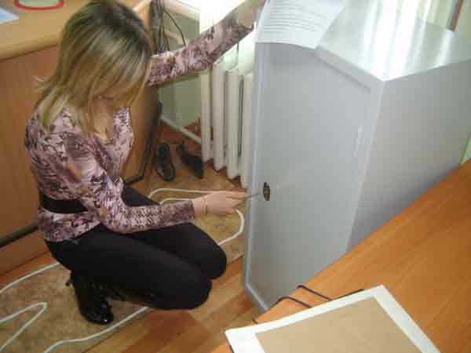
Рис. 15. Выемка документов
Последующий этап
расследования
- Допрос.
- Обыск.
- Назначение и проведение ТКЭД, почерковедческой, бухгалтерской, финансово-экономической и др. экспертиз (рис. 16).
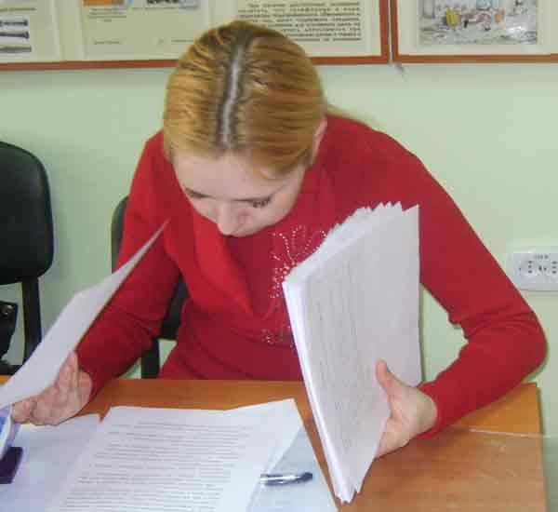
Рис. 16. Проведение бухгалтерской экспертизы
- Установление и допрос новых свидетелей.
- Очные ставки.
Завершающий этап
расследования
- Предъявление обвинения.
- Допрос обвиняемого.
- Повторные и дополнительные экспертизы.
- Проведение СД и ОРМ в виду вновь открывшихся обстоятельств.

Тема 4. Расследование

поджогов

Криминалистическая
характеристика
Способы
совершения поджогов
- умышленное уничтожение или повреждение имущества путем поджога – ст. 167 УК РФ (рис. 17);
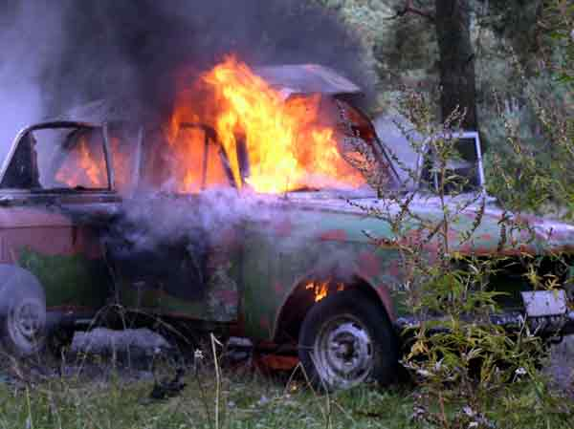
Рис. 17.Состояние автомашины по прибытию СОГ
- уничтожение или повреждение имущества путем неосторожного обращения с огнем – ст. 168 УК РФ;
- организация (ч.1), участие (ч.2) в массовых беспорядках, сопровождающими поджогами – ст.212 УК РФ;
- поджог легковоспламеняющихся или горючих материалов;
- поджог с помощью специально приготовленных горючих материалов (рис. 18);
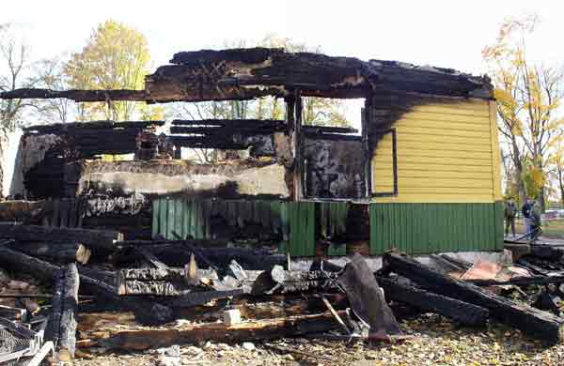
Рис. 18. Обнаружение при осмотре следов горючих материалов
- поджог с помощью специально изготовленных технических приспособлений;
- поджог путем создания благоприятных условий для самовозгорания ВМИ.

Способы нарушения
правил противопожарной
безопасности
- нарушение правил пожарной безопасности – ст. 219 УК РФ;
- несоблюдение противопожарных правил при эксплуатации и хранении бытовых и производственных осветительных, отопительных, газовых и химических установок;
- небрежное обращение с источниками повышенной огневой опасности: автомашины, механизмы, взрывчатые вещества (рис. 19);
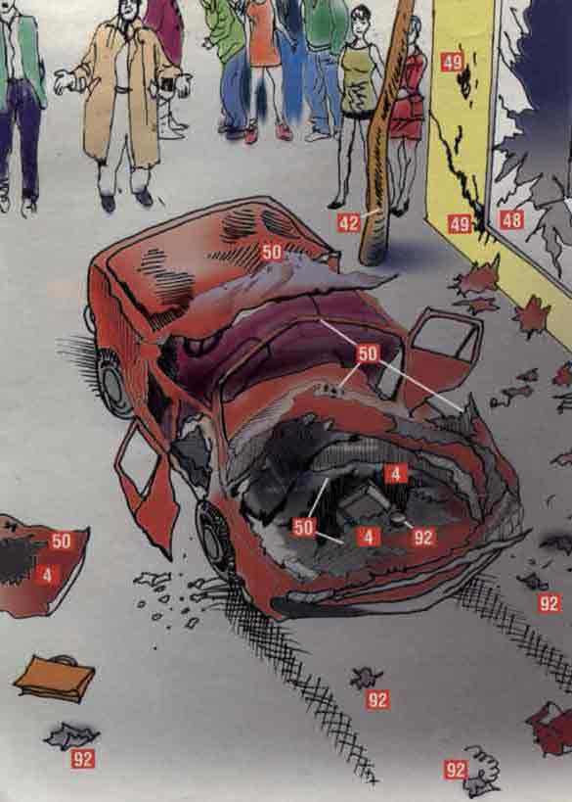
Рис. 19. Следы последствий взрыва в автомобиле

- нарушение противопожарных правил монтажа и содержания электропроводок и осветительного оборудования;
- неправильное ведение огневых работ, разжигание костров.

Обстановка совершения
- состояние объекта: деревянные перекрытия, пожароопасные панели;
- объекты повышенной опасности: школы, детские сады, кинотеатры, стадионы, библиотеки и др.
- наличие или отсутствие средств пожаротушения;
- наличие и направленность ветра.

Мотивы совершения поджогов
- бытовой;
- личный характер;
- корысть;
- месть;
- ревность;
- зависть;
- стремление получить страховую премию, квартиру, скрыть другое преступление.

Поводы для возбуждения
уголовного дела
- заявления граждан;
- сообщения должностных лиц;
- результаты проверки, проведенной органами пожарного надзора.

Типичные ситуации
- причина пожара известна;
- причина пожара неизвестна.

Следственно-оперативная группа
- следователь;
- участковый;
- сотрудники госпожнадзора;
- эксперт, специалист.

Проверка заявления
- опрос граждан, установление свидетелей;
- выезд и ОМП;
- проверка данных по криминалистическим учетам.

Основанием для возбуждения уголовного дела является наличие достаточных данных, указывающих на признаки преступления, определенными ст. ст. 167, 168, 212, 219 УК РФ.

Обстоятельства, подлежащие
доказыванию
- Имело ли место нарушение правил пожарной безопасности, ведения строительных, горных или иных работ.
- Какие именно правила были нарушены.
- Где, когда, при каких обстоятельствах произошло нарушение правил техники безопасности, возник пожар, сколько было очагов, где они находятся.
- Каковы последствия нарушения правил безопасности: смерть, причинение вреда, материальный ущерб (рис. 20).
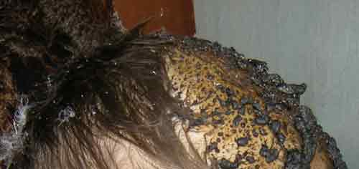
Рис. 20. Следы ожога, повлекшего смерть
- Имеется ли причинная связь между нарушениями правил безопасности и наступившими последствиями.
- Кто является ответственным за соблюдение правил безопасности на данном объекте, кто допустил нарушение правил техники безопасности.
- Какими документами: положением, инструкцией, приказом определены права и обязанности.
- Имеется ли причинная связь между действиями лица, ответственного за соблюдение правил безопасности и наступившими последствиями.
- Личность обвиняемого, нарушившего правила техники безопасности, уровень его профессиональной подготовки, его служебная характеристика.
- Обстоятельства, смягчающие ответственность: устранение виновным вредных последствий пожара, совершение преступления впервые вследствие случайного стечения обстоятельств, недостаточный опыт и квалификация и др.
- Обстоятельства, отягчающие ответственность: совершение преступления в состоянии опьянения, неоднократное нарушение правил пожарной безопасности, причинение тяжких последствий и др.
- Обстоятельства, способствовавшие возникновению пожара.

Первоначальный этап
расследования
- Выдвижение версий:
- причиной пожара является преступное нарушение правил пожарной безопасности;
- лицо, виновное в пожаре посторонний;
- лицо, виновное в пожаре работник предприятия;
- лицо, виновное в пожаре руководитель предприятия:
- причиной пожара является поджог (рис. 21).
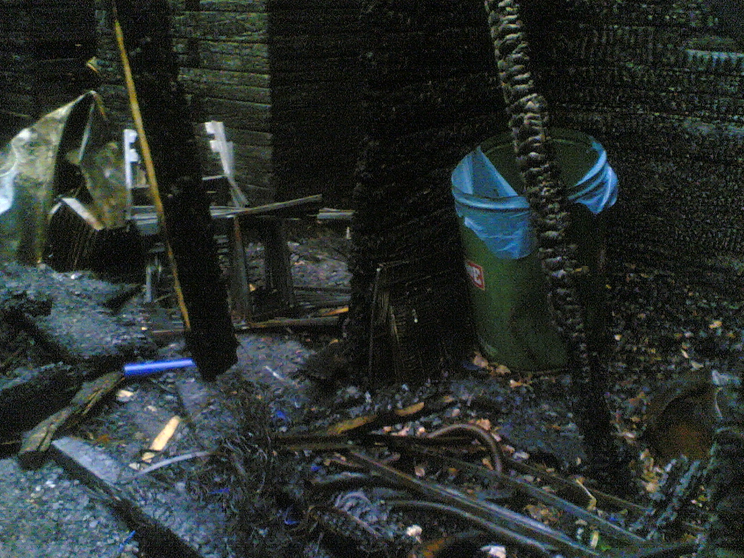
Рис. 21.Обстановка в помещении на момент осмотра

- Выезд СОГ.
- Осмотр места пожара, при котором могут быть обнаружены:
- фрагменты электропроводки со следами оплавлений и короткого замыкания;
- обугленные и испепеленные документы и деньги;
- копоть на объектах;
- следы деформации предметов;
- электрощиты, пробки, автоматы;
- трупы людей и животных;
- личные вещи и посуда со следами пальцев рук лиц;
- запаховые следы ГСМ;
- следы стоянок туристов, грибников в лесу. Изымается пепел, зола, остатки жидкостей, делаются соскобы копоти.
- Осмотр трупа, установление его личности.
- Осмотр вещественных доказательств и технической документации.
- Выемка одежды потерпевшего.
- Опрос граждан с целью выявления потерпевших, свидетелей и очевидцев.
- Допрос потерпевших и свидетелей.
- Допрос участников тушения пожара.
- Допрос руководителя и МОЛ.
- Проверка данных по криминалистическим учетам.
- Освидетельствование.
- Розыск и задержание подозреваемого (рис. 22).
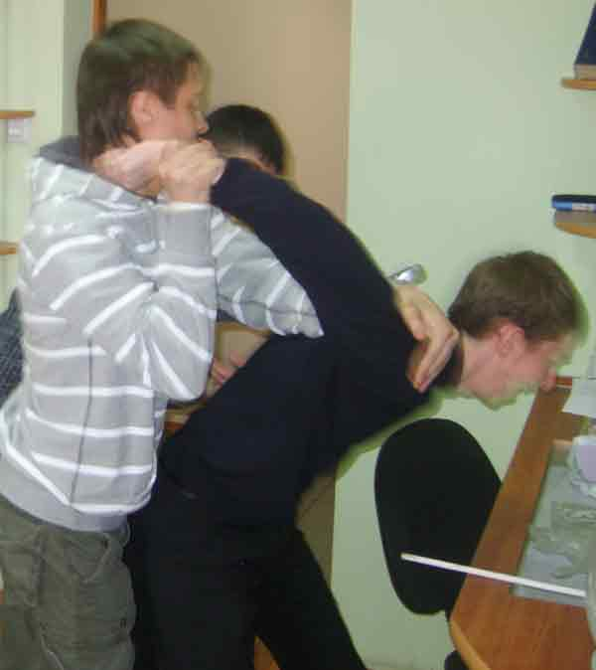
Рис. 22. Задержание
подозреваемого

Последующий этап
расследования
- Назначение и производство пожарно-технической, КИВМИ, СМЭ и др. экспертиз.
- Установление и допрос новых свидетелей.
- Допрос подозреваемого.
- Обыск.
- Проверка показаний на месте.
- Предъявление для опознания.
- Очная ставка.
- Следственный эксперимент.

Завершающий этап
расследования
- Предъявление обвинения.
- Допрос обвиняемого.
- Повторные и дополнительные экспертизы.
- Проведение СД и ОРМ в виду вновь открывшихся обстоятельств.

Тема 5. Расследование

преступных

нарушений ПДД

Криминалистическая
характеристика
Дорожно - транспортное происшествие (ДТП) – событие, возникшее в результате нарушения нормального режима эксплуатации или движения транспортного средства, повлекшее за собой травмирование или смерть людей, повреждение транспортных средств, грузов, дорожных и иных искусственных сооружений, причинение иного крупного материального ущерба.

Причина происшествия
- нарушения ПДД водителем (рис. 23);
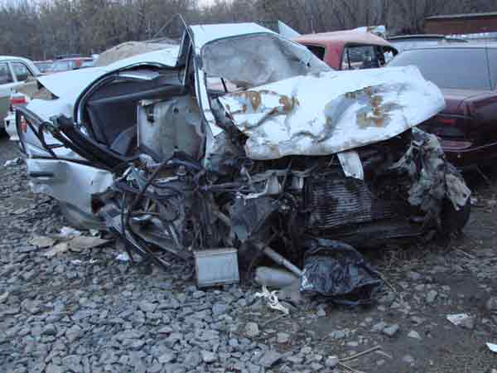
Рис. 23. Последствия
нарушения ПДД
- грубое нарушение ПДД пешеходом;
- выпуск в эксплуатацию заведомо технически неисправного автомобиля;
- непреодолимая природная сила - оползень, наводнение и т.д.
Поводы для возбуждения
уголовного дела
- сообщение от водителя ТС;
- сообщение от очевидцев;
- сообщение от сотрудника ГИБДД.

Типичные ситуации
- водитель, автомобиль и потерпевший находятся на МП;
- водитель скрылся, оставив на МП автомобиль и потерпевшего;
- водитель скрылся, оставив на МП потерпевшего;
- водитель скрылся с МП и увез потерпевшего.
Следственно-оперативная группа
- следователь;
- участковый;
- оперативный уполномоченный;
- эксперт, специалист;
- судмедэксперт;
- кинолог.
Проверка заявления
- опрос граждан, установление свидетелей;
- выезд и ОМП;
- проверка данных по криминалистическим учетам.
Основанием для возбуждения уголовного дела является наличие достаточных данных, указывающих на признаки преступления, определенными ст. ст. 263, 264, 265 УК РФ.
Обстоятельства, подлежащие
доказыванию
- Является ли данное происшествие ДТП.
- Время и МП, его последствия.
- Имеются ли потерпевшие, характер причиненного их здоровью вреда, время и причины смерти.
- Характер и размер причиненного материального ущерба.
- Какие транспортные средства участвовали в происшествии, каков механизм ДТП.
- Имеется ли причинная связь между нарушениями этих правил и наступившими последствиями (рис. 24).
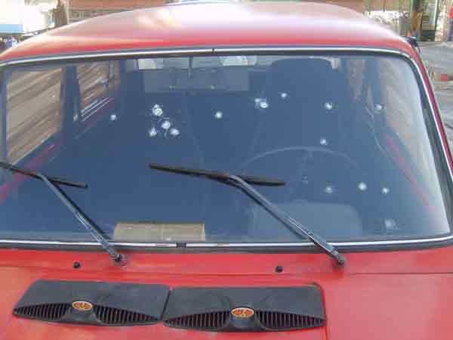
Рис. 24. Установление характера и причины повреждений

- По чьей вине произошло ДТП (водителя, пешехода, пассажира, велосипедиста и др.), каков ее характер.
- Какие правила дорожного движения и эксплуатации транспортного средства были нарушены виновным и в чем выразились эти нарушения.
- Не несут ли ответственности за ДТП работники автопарка, гаража или базы и за что конкретно (выпуск в рейс неисправного транспортного средства, водителя с признаками переутомления, больного и др.
- Обстоятельства, влияющие на степень и характер ответственности виновного, а также способствовавшие ДТП.
- Не имела ли места инсценировка ДТП.

Первоначальный этап
расследования
- Выдвигаются версии:
- нахождение за рулем в нетрезвом состоянии, неправильный обгон, превышение скорости и т.д.;
- неисправность дороги, отсутствие разметки, дорожной сигнализации;
- техническая неисправность автомобиля: отказ тормозов, рулевого управления, других агрегатов;
- грубая неосторожность потерпевшего;
- случайное стечение обстоятельств;
- инсценировка ДТП для сокрытия другого преступления.
- Выезд СОГ и ОМП.
- Осмотр ТС (рис. 25).
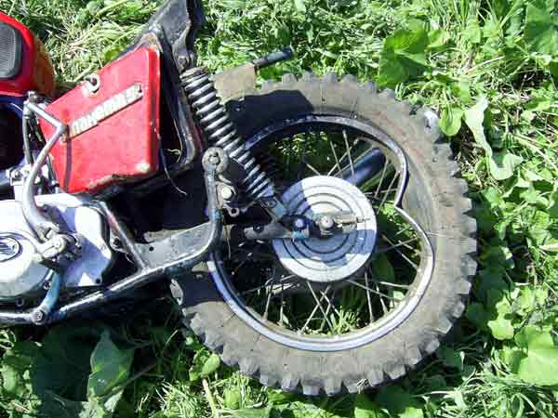
Рис. 25. Осмотр мотоцикла на МП

- Осмотр трупа.
- Осмотр вещественных доказательств.
- Выемка одежды потерпевшего.
- Допрос водителя.
- Освидетельствование.
- Опрос граждан с целью выявления потерпевших, свидетелей и очевидцев.
- Установление ТС (рис. 26).
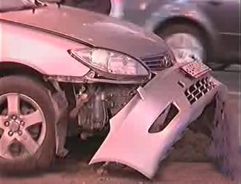
Рис. 26. Установление
владельца ТС

- Проверка данных по криминалистическим учетам.
- Допрос свидетелей.
- Допрос потерпевших.
- Розыск транспортного средства.

Последующий этап
расследования
- Назначение и производство автотехнической, трасологической, СМЭ, КИВМИ, ботанической, почвоведческой, психологической и др. экспертиз.
- Выемка и осмотр документов.
- Установление и допрос новых свидетелей.
- Проверка показаний на месте.
- Предъявление для опознания.
- Очная ставка.
- Следственный эксперимент.

Завершающий этап
расследования
- Предъявление обвинения.
- Допрос обвиняемого.
- Повторные и дополнительные экспертизы.
- Проведение СД и ОРМ в виду вновь открывшихся обстоятельств.

Тема 6. Расследование

взяточничества

Криминалистическая
характеристика
Взяточничество - это получение должностным лицом лично или через посредника взятки в виде денег, ценных бумаг, иного имущества или выгод имущественного характера за действия (бездействие) в пользу взяткодателя или представляемых им лиц, если такие действия (бездействие) входят в служебные полномочия должностного лица либо оно в силу должностного положения может способствовать таким действиям (бездействию), а равно за общее покровительство или попустительство по службе, а также дача взятки должностному лицу лично или через посредника - ст. 290 УК РФ — получение взятки; ст. 291 УК РФ — дача взятки (рис. 27).
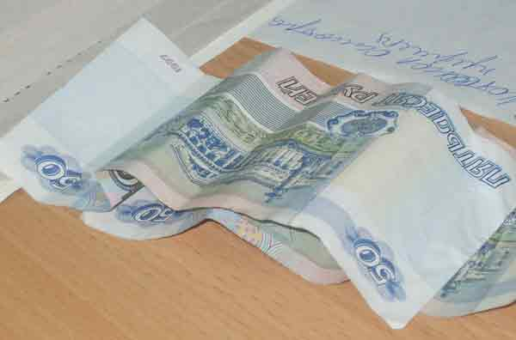
Рис. 27. Денежные знаки достоинством 50 рублей
Особенности взяточничества
- взаимная заинтересованность к сокрытию;
- взяткополучатель не допускает отклонений в своей служебной деятельности;
- отсутствие признаков, указывающих на преступление;
- неоднократность совершения однотипных преступных действий.
Обстановка совершения
- Получение жилья.
- Поступление в вузы.
- Устройство на работу.
- Прописка.
- Освобождение от административной ответственности.
- Отвод земельных участков.
- Оформление договоров.
- Получение кредитов.
- Содействие в укрытии прибыли.
- Незаконный пропуск товаров через границу.
- Содействие в приватизации.
- Рассмотрение гражданских и уголовных дел в судах и др.

Следы при взяточничестве
- Сберегательные книжки.
- Банковские счета.
- Почтовые переводы.
- Документы, отражающие решения должностных лиц.
- Бухгалтерские документы.
- Командировочные удостоверения, проездные билеты, счета гостиниц.

Характеристика
подозреваемого
Устанавливается пол, возраст, рост, телосложение и другие внешние признаки, привлекался ли ранее к уголовной ответственности за взяточничество.
Поводы для возбуждения
уголовного дела
- получение заявления в ДЧ;
- явка с повинной;
- сообщение, полученное из иного источника, рапорт.
Типичные ситуации
- имеется заявление взяткодателя, взяткополучателю об этом неизвестно.
- информация поступила из оперативных источников, взяточникам об этом неизвестно.
- информация о фактах взяточничества поступила из официальных источников, взяточникам известно.
Следственно-оперативная группа
- следователь;
- участковый;
- оперативный уполномоченный;
- эксперт, специалист.
Проверка заявления
- опрос граждан, установление свидетелей;
- выезд и ОМП;
- проверка данных по криминалистическим учетам.

Основанием для возбуждения
уголовного дела является наличие достаточных данных, указывающих на признаки преступления, определенными ст. ст. 290, 291УК РФ.

Способы фиксации
- фото и видеозапись предмета взятки с описанием его признаков, особенностей упаковки (рис. 28);
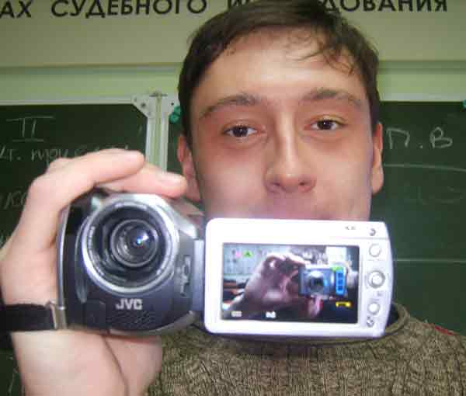
Рис. 28. Фиксация СД с применением видеокамеры
- фиксация количества купюр, достоинства, серий и номеров, общей суммы;
- нанесение на предмет взятки, упаковку обозначений, СХВ;
- упаковка предмета взятки в бумагу с неровными краями с сохранением другой ее части у заявителя (рис. 29).
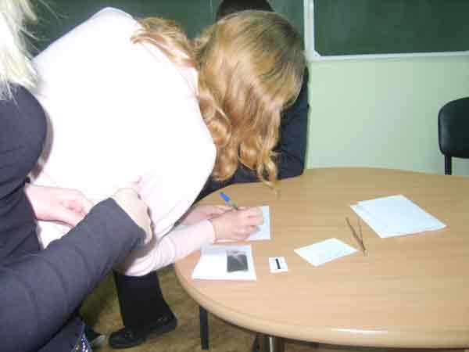
Рис. 29. Упаковка предметов взятки
При осуществлении ОРД проводятся ОРМ в соответствии ст.6 ФЗ "Об оперативно-розыскной деятельности".

Обстоятельства, подлежащие
доказыванию
- Имел ли место факт дачи-получения взятки.
- Является ли получатель взятки должностным лицом.
- Кем, когда, где, кому, при каких обстоятельствах дана взятка.
- Что являлось предметом взятки, его денежная сумма или стоимость.
- Каковы источники средств для взятки (рис. 29).

Рис. 29. Изучение источников предмета взятки
- Цель дачи взятки.
- Какие действия были выполнены взяткополучателем.
- Имело ли место вымогательство взятки, в чем конкретно оно выражалось.
- Данные, характеризующие личность участников преступления и обстоятельства, влияющие на степень и характер их ответственности.
- Характер и размер преступного обогащения взяткополучателя.
- Обстоятельства, способствовавшие взяточничеству.

Первоначальный этап
расследования
  - Выдвигаются версии о личности взяткополучателя и взяткодателя, способе передачи и объеме взятке.
  - Допрос заявителя с целью выяснения:
- кому, где, когда, кем или через кого, каким образом будет передана взятка, характер взаимоотношений;
- что является предметом взятки, за совершение каких действий дана взятка;
- кому еще известно о сообщенных им фактах.
  - Задержание при этом необходимо:
- выяснить сведения о предмете взятки, месте, времени, способе ее передачи;
- ознакомиться с особенностями места задержания;
- подобрать участников задержания, средства фиксации;
- зафиксировать индивидуальные признаки предмета взятки;
- установить наблюдение с фиксаций всех действий с помощью фото и видеозаписи в присутствии понятых.
  - Осмотр и выемка документов, относящихся к служебной деятельности лиц, заподозренных во взяточничестве.
  - Допрос взяткополучателя.
  - Наложение ареста на почтово-телеграфные отправления.
  - Личный обыск и обыски на рабочих местах и по месту жительства участников преступления и их близких родственников;
  - Осмотр предмета взятки.
Последующий этап
расследования
  - Допросы сослуживцев, соседей, знакомых, родственников, посетителей, обращающиеся к взяточникам по аналогичным вопросам.
  - ОМП в служебном кабинете, автомобиле, ресторане, даче другого участника преступления (рис. 30).
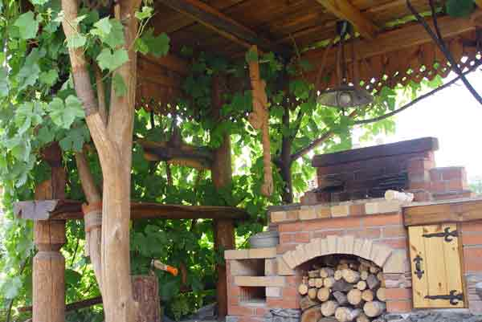
Рис. 30. Осмотр места
происшествия на даче
  - Допрос подозреваемого, предусмотрев возможные ответы и поведение допрашиваемого, подготовив первоначальные и последующие вопросы, изобличающие доказательства.
  - Назначение трасологической с установлением целого по частям, дактилоскопической, КИВМИ, ТКЭД, почерковедческой, товароведческой, бухгалтерской и других экспертиз.
  - Очная ставка при которой нужно принять меры к недопущению сговора.
  - Предъявление для опознания (рис. 31).
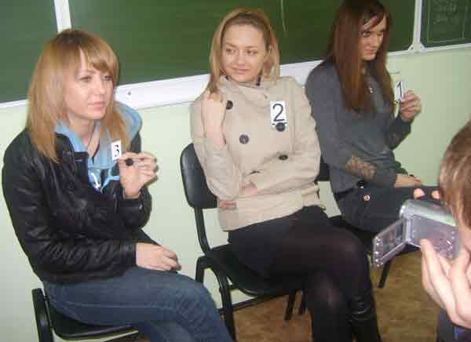
Рис. 31. Предъявление для
опознания живых лиц
  - Следственный эксперимент позволяет проверить возможность лица видеть или слышать обстоятельства передачи предмета взятки.
  - Направление запросов и истребование справок в целях получения сведений об источнике средств дачи взятки, месте ее хранения и приобретения.

Завершающий этап
расследования
  - Предъявление обвинения.
  - Допрос обвиняемого.
  - Повторные и дополнительные экспертизы.
  - Проведение СД и ОРМ в виду вновь открывшихся обстоятельств.

Тема 7. Расследование

компьютерных преступлений
Криминалистическая
характеристика
Компьютерная информация – это информация, зафиксированная на машинном носителе или передаваемая по телекоммуникационным каналам в форме, доступной восприятию ЭВМ.
Способы совершения
преступлений, в сфере
компьютерной информации
- неправомерный доступ к компьютерной информации, повлекший за собой уничтожение, блокирование, модификацию либо копирование информации, нарушение работы ЭВМ или их сети - ст. 272 УК РФ (рис. 32);
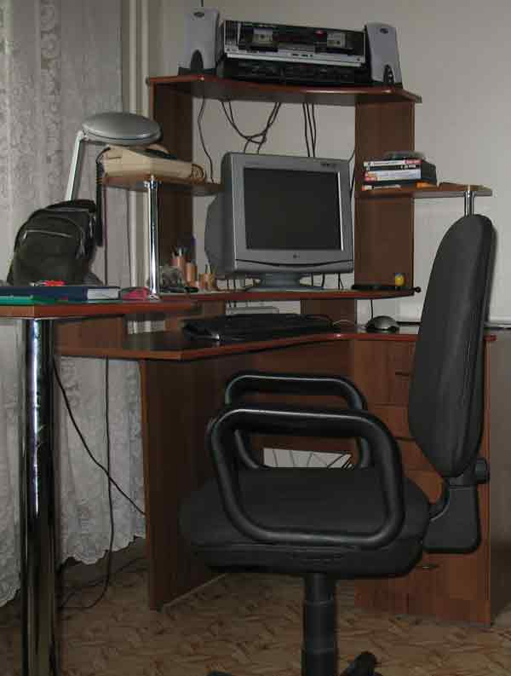
Рис. 32. Рабочее место владельца персонального компьютера с возможностью подключения к сети
- создание программ для ЭВМ или внесение изменений в существующие программы, заведомо приводящих к несанкционированному уничтожению, блокированию, модификации либо копированию информации, нарушению работы ЭВМ или их сети, а равно использование либо распространение таких программ или машинных носителей с такими программами – ст. 273 УКРФ (рис. 33);
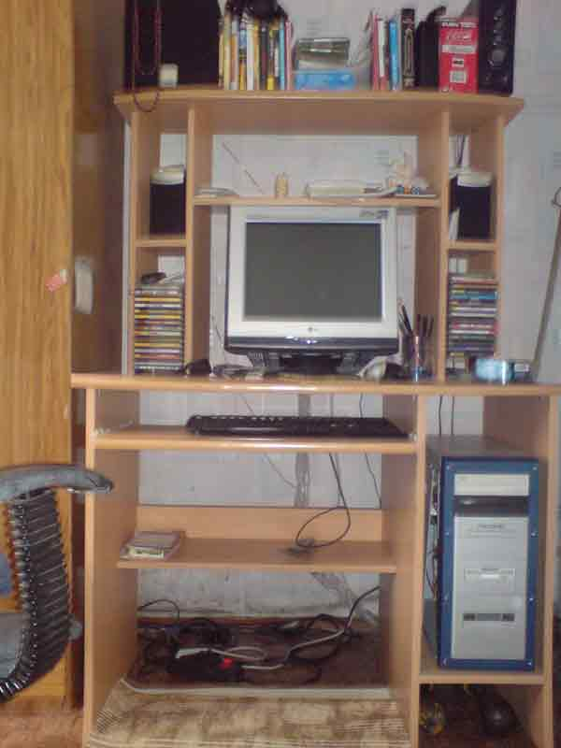
Рис. 33. Внешний вид компьютера, на котором обнаружены вредоносные программы
- нарушение правил эксплуатации ЭВМ или их сети лицом, имеющим доступ, повлекшее уничтожение, блокирование или модификацию охраняемой законом информации ЭВМ, если это деяние причинило существенный вред - ст. 274 УК РФ.

Методы, используемые при совершении преступлений, в сфере компьютерной информации
- методы перехвата компьютерной информации через ТЛФ канал, подключение к сети, установка микрофона в ПК, осмотр корзин с мусором, деловой переписки;
- методы несанкционированного доступа во время кратковременного отсутствия, минуя защиту в вечернее время;
- метод манипуляции - подмена или изменение программ с помощью спецпрограмм - вирусов;
- комплексные методы.

Характеристика субъекта
- возраст с 14 – 20 лет;
- четкая организация по решению профессиональной задачи;
- хаотическое поведение в быту;
- неряшливый внешний вид: джинсы, свитер;
- ночной образ жизни;
- питание за ПК;
- разбросанные диски, инструкции;
- снят кожух ПК.
Мотивы и цели
- хулиганские с целью попробовать свои силы;
- корыстные и политические, характерно возраст более 21 года, высшее образование, повторность, скрытность.

Поводы для возбуждения
уголовного дела
- получение заявления;
- явка с повинной;
- сообщение, полученное из иного источника, рапорт.

Типичные ситуации
- лицо – задержано;
- способ совершения преступления известно, лицо не задержано;
- преступный результат налицо - лицо неизвестно (рис. 34).
Следственно-оперативная группа
- следователь;
- участковый;
- оперативный уполномоченный;
- эксперт и специалист в области компьютерных технологий;
- понятые со знанием ПК.
Проверка заявления
- опрос граждан, установление свидетелей;
- выезд и ОМП;
- проверка данных по криминалистическим учетам.

Основание для возбуждения
уголовного дела
Наличие достаточных данных, указывающих на признаки преступления, определенными ст. ст. 272, 273, 274 УК РФ.
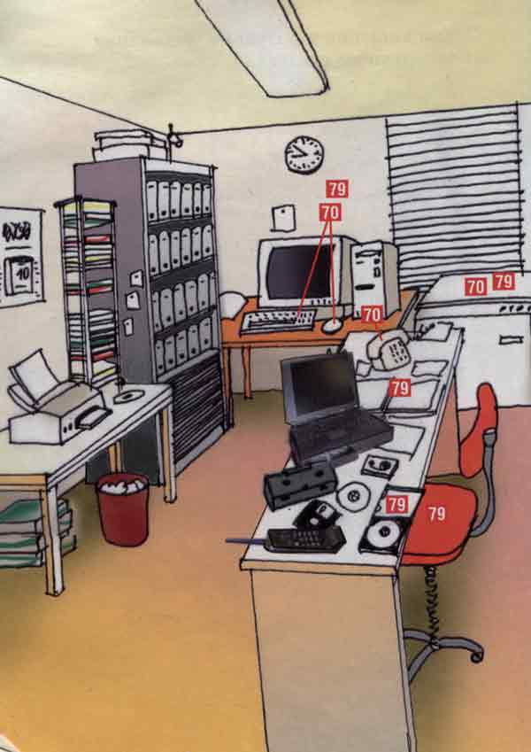
Рис. 34. Обстановка на момент осмотра в организации в ситуации, когда лицо, совершившее преступление неизвестно

Обстоятельства, подлежащие
доказыванию
Установление причинно- следственной связи между несанкционированным проникновением в компьютер и наступившими последствиями, а также определение размера ущерба, розыск и задержание преступника, установление механизма преступления и личности преступника.
Первоначальный этап
расследования
- Выдвигаются версии о личности преступника, способе совершения и размере ущерба.
- Выезд СОГ.
- Осмотр МП, при котором необходимо:
- обеспечить внезапность;
- удалить посторонних и оградить их доступ;
- предусмотреть, чтобы не отключили электроэнергию;
- принять меры, чтобы никто не прикасался к ПК;
- при наличии удалить источники излучений и ЛВЖ;
- оценить какая программа загружена, сфотографировать экран монитора;
- в протоколе описать все положения тумблеров, разъемов, электронных ключей на задней стенке;
- произвести упаковку в соответствии с требованиями.
- Осмотр носителей информации: дискеты, CD, DVD диски, Flach карты (рис. 35).
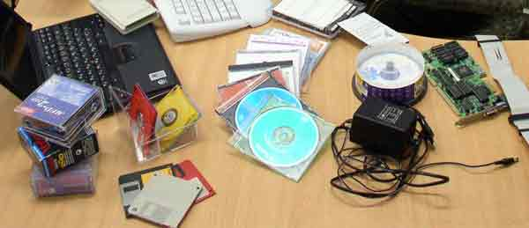
Рис. 35. Расположение носителей информации на столе
При осмотре большого количества ПК создать СОГ в достаточном количестве с включением в группу служб силовых структур в присутствии представителя предприятия, организовать четкий инструктаж, определить средства поиска, изъятия и фиксации. Необходимо вести наблюдение за лицами, обращать на соответствие программ выполняемым служебным обязанностям, обратить внимание на наличие сети, модема, выделенной линии, систем защиты, антивирусных программ, систем экстренного стирания и т.п.
- Осмотр документации при этом установить внешний вид, реквизиты, от кого исходят, где хранятся.
- Выемка электронной почты совместно с ПК или в соответствии с выемкой почтово - ТЛГ корреспонденции.
- Допрос администратора сети по выяснению организации сети, где хранятся файлы, наличие паролей, интересующих следствие.
- Опрос граждан с целью выявления свидетелей и очевидцев.
- Проверка данных по криминалистическим учетам.

Последующий этап
расследования
- Назначение и производство аппаратно-компьютерной, программно-компьютерной, информационно - компьютерной, компьютерно - криптографической, компьютерно - сетевой, КИВМИ, трасологической, дактилоскопической и других экспертиз.
- Установление и допрос новых свидетелей.
- Допрос свидетелей с выяснением кто имел доступ к ПК, какие лица могли им воспользоваться.
- Допрос подозреваемого.
- Обыск.
- Проверка показаний на месте (рис. 36).
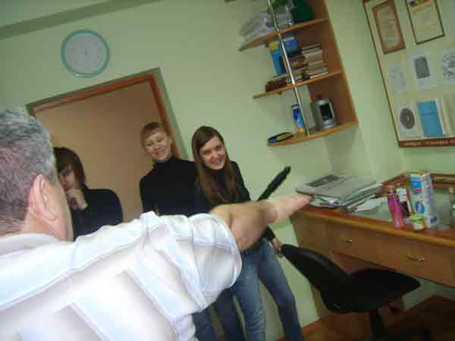
Рис. 36. Указание места расположения объектов интересующих следствие
- Предъявление для опознания.
- Очная ставка.
- Следственный эксперимент.
Завершающий этап
расследования
- Предъявление обвинения.
- Допрос обвиняемого.
- Повторные и дополнительные экспертизы.
- Проведение СД и ОРМ в виду вновь открывшихся обстоятельств.

Тема 8. Расследование

краж

Криминалистическая
характеристика
Кража, то есть тайное хищение чужого имущества (ст. 158 УК РФ)

Виды краж
- квартирные кражи;
- кражи из магазинов и других хранилищ;
- карманные кражи.

Способы совершения
- с преодолением запирающих устройств, преград и хранилищ;
- при свободном доступе к месту хранения имущества.

Предметы краж
- Деньги.
- Ювелирные изделия.
- Фото, аудио- и видеотехника.
- Компьютеры.
- Носильные вещи.
- Транспортные средства.
- Дорогая посуда.
- Коллекционные предметы.
- Иконы.
- Предметы антиквариата.

Обстановка совершения кражи
- место: улица, помещение;
- наличие свидетелей;
- создание специальной обстановки: взлом замков, дверей, окон (рис. 37).

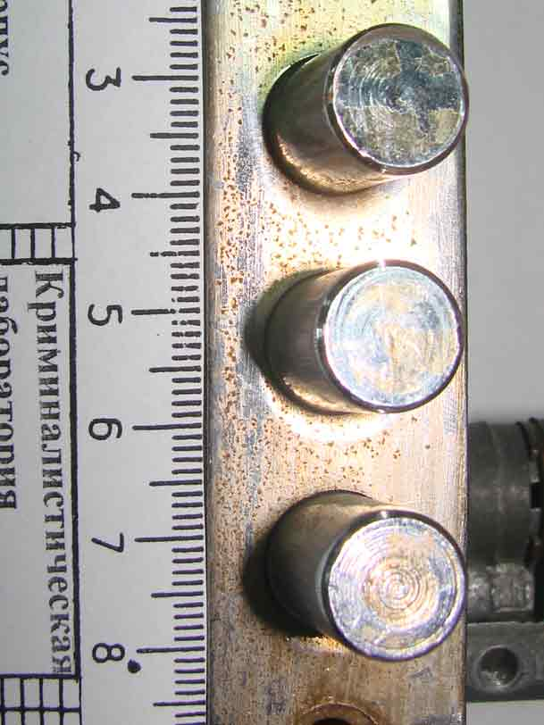
Рис. 37. Состояние ригелей замка на момент осмотра

Характеристика
подозреваемого
Устанавливается пол, возраст, внешние признаки, психологические отклонения.
Поводы для возбуждения
уголовного дела

Рис. 38. Телефонный аппарат посредством которого поступает информация в дежурную часть

- получение заявления в ДЧ (рис. 38);
- явка с повинной;
- сообщение, полученное из иного источника, рапорт.
Типичные ситуации
- лицо – задержано;
- лицо известно, не задержано;
- инсценировка кражи;
- лицо неизвестно.
Следственно-оперативная группа
- следователь;
- участковый;
- оперативный уполномоченный;
- эксперт, специалист;
- кинолог.
Проверка заявления
- опрос граждан, установление свидетелей;
- выезд и ОМП;
- проверка данных по криминалистическим учетам.

Основание для возбуждения
уголовного дела
Наличие достаточных данных, указывающих на признаки преступления, определенными ст. 158 УК РФ.

Обстоятельства, подлежащие
доказыванию
- Какое имущество похищено, его размер.
- Где и у кого находится похищенное имущество, как оно сбывалось или как предполагалось.
- Какие действия совершены или предполагалось совершить, чтобы затруднить розыск похищенного.
- Каким образом был осуществлен доступ к месту кражи, кто и что для этого сделал
- Действия виновных на месте кражи или после нее с целью сокрытия преступления и его следов.
- Кто совершил кражу, личность виновного (виновных), возраст, прошлая преступная деятельность.
- Характер и состав преступной группы, степень ее организованности, распределение функций между ее членами.
- Подстрекатели и пособники.
- Наличие предварительного сговора.
- Когда и при каких обстоятельствах был осуществлен сговор.

Первоначальный этап
расследования
- Выдвигаются версии:
- кражу совершил знакомый;
- кражу совершил родственник;
- кражу совершили подростки;
- кражи не было, добросовестное заблуждение заявителя.
- Выезд СОГ и ОМП.
- Осмотр вещественных доказательств.
- Допрос заявителя или владельца похищенного имущества.
- Допрос лиц, отвечающих за сохранность имущества.
- Опрос граждан с целью выявления потерпевших, свидетелей и очевидцев.
- Проверка данных по криминалистическим учетам.
- Допрос потерпевших по делам о краже из квартиры.
- Допрос свидетелей.
- Задержание с поличным.
- Личный обыск (рис. 39).
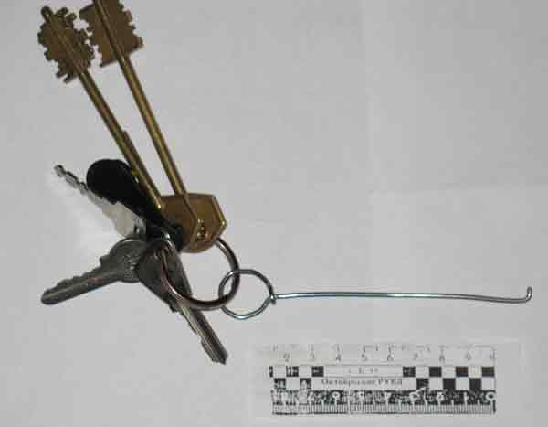
Рис. 39. Комплект ключей, изъятых при личном обыске
- Установление личности задержанного и его места жительства.
- Допрос задержанного.
Последующий этап
расследования
- Назначение и производство трасологических, КИВМИ, почвоведческой и других экспертиз.
- Допрос подозреваемого.
- Обыск.
- Опознание свидетелями, очевидцами.
- Следственный эксперимент.

Завершающий этап
расследования
- Предъявление обвинения.
- Допрос обвиняемого.
- Повторные и дополнительные экспертизы.
- Проведение СД и ОРМ в виду вновь открывшихся обстоятельств.

Тема 9. Профилактическая

деятельность следователя

Общие положения следственной профилактики

Содержание следственной
профилактики
- Своевременное выявление и раскрытие преступлений является предупредительной функцией принципа неотвратимости наказания (рис. 40).
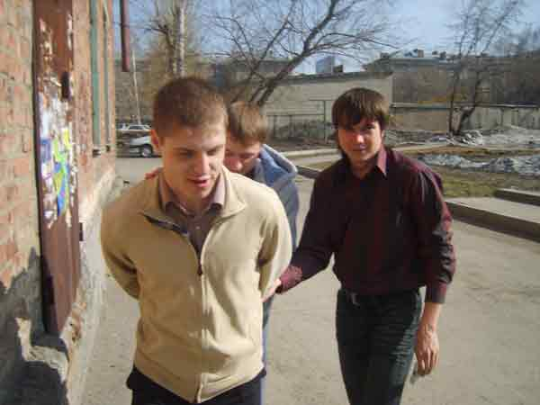
Рис. 40. Задержание
подозреваемого
- Выявление и устранение причин и условий, способствовавших совершению преступлений.
- Меры воспитательного и предупредительного характера.
4. Общие профилактические меры:
- использование национальных традиций;
- выступление в СМИ, в трудовых коллективах (рис. 41).

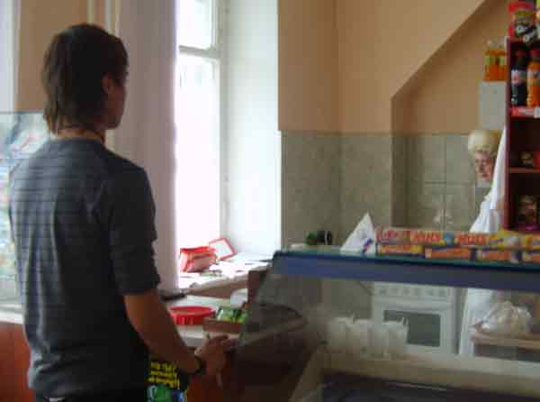
Рис. 41. Беседа в трудовых
коллективах
Задачи профилактической
деятельности
- эффективное снижение преступности;
- повышение безопасности граждан;
- защита законных прав.
Ст. 73 ч. 2, 158 УПК требует от органов дознания выявлять причины и условия, способствовавшие преступлению.
В ст. 421 УПК по делам о несовершеннолетних необходимо выяснить условия жизни и воспитания.
По делам лиц с расстройством психической деятельности необходимо установить факт душевной болезни.
Установив причины и условия, способствовавшие преступлению органы дознания обязаны принять меры к их устранению, чтобы предупредить совершение аналогичных и иных преступлений.
Средства выявления обстоятельств, способствовавших совершению преступления
- СД и ОРМ;
- помощь населения;
- использование СМИ.
1. Следственный осмотр:
а) для выявления обстоятельств, способствовавших совершению преступления рекомендуется привлекать специалиста (рис. 42);
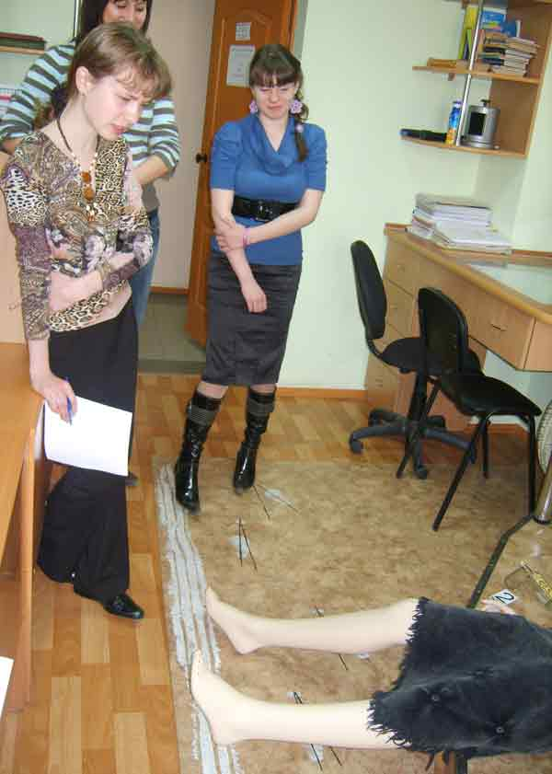
Рис. 42. При проведении осмотра трупа привлекается
судмедэксперт
б) проверяя версию о краже с охраняемого объекта выяснять:
- режим охраны объекта;
- состояние сигнализации;
- порядок выдачи пропусков на вывоз имущества;
в) на месте разбойного нападения выяснять наличие:
- уличного освещения;
- ограждения.
2. Осмотр документов позволяет выяснить:
- небрежность оформления;
- несоблюдение правил хранения и оборота;
- возможность производства подделки.
3. Осмотр похищенных предметов позволяет выяснить:
- на какой стадии обработки они были украдены;
- в каком состоянии они находились (рис. 43).
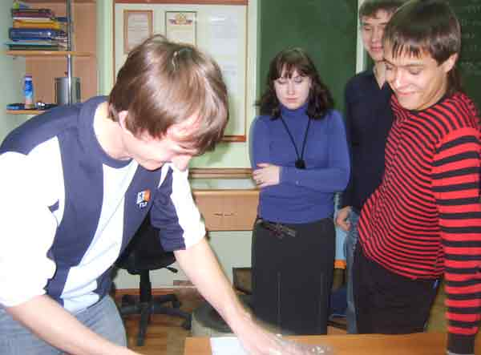
Рис. 43. Осмотр и упаковка
предметов
4. Осмотр самодельных орудий дает возможность определить где производилось их изготовление.
5. Осмотр запирающих устройств позволяет выяснить конструктивные дефекты.
6. Обыск жилища, рабочего места на предприятии позволяет обнаружить небрежно хранящиеся предметы.
7. Допрос позволяет выяснить:
- каким образом преступник узнал об обстоятельствах, способствовавших совершению преступления;
- наличие плохой охраны;
- способы неучтенных излишков;
- организацию зрелищных мероприятий не на должном уровне;
- отказ от регистрации преступления.
8. Следственный эксперимент позволяет установить:
- недостатки запирающих устройств;
- недостатки преград;
- уязвимые места в охране;
- дефекты сигнализации.
9. Проведение экспертиз выявляет:
- причины ДТП;
- состояние дорожного покрытия;
- техническое состояние ТС.

10. ОРМ:
- опрос лиц, обнаруживших следы преступления (рис. 44);
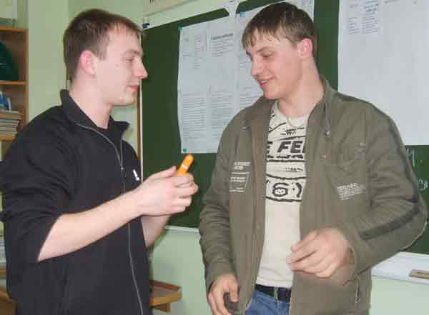
Рис. 44. Опрос граждан
- наведение справок;
- наблюдение;
- обследование объектов;
- прослушивание ТЛФ;
- снятие информации с каналов связи.

Предупредительные меры
- выступление следователя перед сотрудниками предприятия;
- выездной суд;
- публикация воспитательного и профилактического характера в СМИ;
- выступление по радио, ТЛВ;
- внесение представления согласно ст. 158 УПК в соответствующий государственный орган, общественную организацию, должностному лицу.
В представлении указывается
1. Фабула УД.
2. Кто и за что привлечен к УО.
3. Характеристика обстоятельств, способствовавших совершению преступления.
4. Даются предупредительные меры об ответственности должностных лиц.
5. Копия представления прилагается к материалам УД.
6. Внесение представления может быть:
- незамедлительно при обнаружении обстоятельств, способствовавших совершению преступления;
- в ходе следствия;
- по окончанию следствия.
Не позднее, чем в месячный срок должно быть направлено сообщение, в котором указывают какие и кем приняты меры.

ЗАДАНИЯ НА САМОПОДГОТОВКУ

Тема 1. Методы преодоления противодействия расследованию
  - Укажите формы и способы внутреннего противодействия.
  - Укажите методы преодоления внутреннего противодействия.
  - Укажите формы и способы внешнего противодействия.
  - Укажите методы преодоления внешнего противодействия.

Задания для тем 2 -9. Элементы криминалистической характеристики. Поводы и основания ВУД. Обстоятельства, подлежащие доказывания.
Тема 2. Расследование фальшивомонетничества
Задача. Продавец супермаркета «Орхидея» при расчете за приобретенный товар обнаружила отсутствие люминесценции на1000 рублевой купюре в УФЛ. Гражданин, предъявивший купюру, скрылся. Охранники супермаркета вызвали СОГ.
№ п/п | СД и ОРМ | Подготовьте сценарий по проведению СД и ОРМ Ф.И.О. студента
1 | Составьте общий план расследования
2 | Составьте план расследования
3 | Составьте план ОМП
4 | Осмотр купюры
5 | Опрос продавца
6 | Составление субъективного портрета
7 | Крим. исследование купюры
8 | Проверка по криминалистическим учетам
9 | Задержание
10 | Личный обыск
11 | Обыск по месту жительства
12 | Составьте план допроса
13 | Допрос подозреваемого
14 | Допрос сообщника
15 | Составьте план предъявления опознания
16 | Предъявление для опознания
17 | Очная ставка
18 | Следственный эксперимент
19 | Предъявление обвинения
20 | Допрос обвиняемого
Тема 3. Расследование налоговых преступлений
Задача. Налоговой инспекцией в торговой фирме "Аркада" было выявлено не соответствие прихода и расхода в накладных и кассовых документах. В товарном отчете обнаружено нарушение линий графления.

№ п/п | СД и ОРМ | Подготовьте сценарий по проведению СД и ОРМ Ф.И.О. студента
1 | Составьте план расследования
2 | Контрольная закупка
3 | Осмотр документов
4 | Опрос МОЛ
5 | Сбор сравнительных образцов
6 | Выемка документов
7 | Допрос
8 | Очная ставка
9 | Почерковедческая экспертиза
10 | Задержание
11 | Обыск
12 | Предъявление обвинения

Тема 4. Расследование поджогов
Задача. В ночь на 17 мая 2009 г. на складе базы произошел пожар. Сообщение поступило от прохожего Гришина. В ходе ОМП обнаружено: 4 замка, находящиеся в запертом состоянии, 2 электросветильника, канистра.

№ п/п | СД и ОРМ | Подготовьте сценарий по проведению СД и ОРМ Ф.И.О. студента
1 | Составьте план расследования
2 | Опрос граждан
3 | Осмотр места пожара
4 | Пожарно-техническая экспертиза
5 | Задержание подозреваемого
6 | Допрос подозреваемого
7 | Обыск
8 | Предъявление для опознания
9 | Следственный эксперимент
10 | Проверка показаний на месте
11 | Предъявление обвинения
Тема 5. Расследование преступных нарушений ПДД
Задача. Водитель "Audi-100" после завершения обгона автомашины "ВАЗ-2109" столкнулся с автомашиной "ВАЗ-2001" и скрылся с места ДТП. Водитель автомашины "ВАЗ-2001" погиб.

№ п/п | СД и ОРМ | Подготовьте сценарий по проведению СД и ОРМ Ф.И.О. студента
1 | Составьте план расследования
2 | Осмотр ДТП
3 | Допрос водителя
4 | Опрос граждан
5 | Розыск транспортного средства
6 | Автотехническая экспертиза
7 | Освидетельствование
8 | Предъявление для опознания
9 | Проверка показаний на месте
10 | Следственный эксперимент
11 | Предъявление обвинения

Тема 6. Расследование взяточничества
Задача. Из оперативных источников поступила информация о том, что руководитель отдела за отвод земельных участков получает вознаграждение в сумме 10 тысяч долларов.

№ п/п | СД и ОРМ | Подготовьте сценарий по проведению СД и ОРМ Ф.И.О. студента
1 | Составьте план расследования
2 | Оперативно-тактическая операция
3 | Задержание
4 | Осмотр и выемка документов
 | Допрос взяткодателя
5 | Допрос взяткополучателя
6 | Очная ставка
7 | Обыск
8 | Предъявление для опознания
9 | Экспертиза целого по частям
10 | Следственный эксперимент
11 | Предъявление обвинения
Тема 7. Расследование компьютерных преступлений
Задача. 31 декабря работник прокуратуры Иванов, обнаружил, что информация, хранившаяся в памяти рабочего компьютера уничтожена.

№ п/п | СД и ОРМ | Подготовьте сценарий по проведению СД и ОРМ Ф.И.О. студента
1 | Составьте план расследования
2 | Осмотр носителей информации
3 | Допрос администратора сети
4 | Выемка
5 | Опрос граждан
6 | Проверка по криминалистическим учетам
7 | Компьютерная экспертиза
8 | Задержание
9 | Допрос подозреваемого
10 | Обыск
11 | Предъявление обвинения

Тема 8. Расследование краж
Задача. Гражданка Слепнева, прибыв домой обнаружила что входная дверь в свою квартиру приоткрыта, из коридора она обнаружила в зале, детской и спальной разбросанные вещи, на кухне приоткрыт холодильник.

№ п/п | СД и ОРМ | Подготовьте сценарий по проведению СД и ОРМ Ф.И.О. студента
1 | Составьте план расследования
2 | ОМП
3 | Допрос заявителя
4 | Опрос граждан
5 | Проверка по криминалистическим учетам
6 | Задержание
7 | Личный обыск
8 | Допрос задержанного
 | Обыск
9 | Опознание
9 | Трасологическая экспертиза
10 | Проверка показаний на месте
11 | Предъявление обвинения

Тема 9. Профилактическая деятельность следователя

- Расскажите основы криминалистической профилактики.
- Укажите предупредительные меры, применяемые следователем в целях профилактики.

САМОКОНТРОЛЬ ПО МРОВП

1.Что не является криминалистической версией при пожаре?

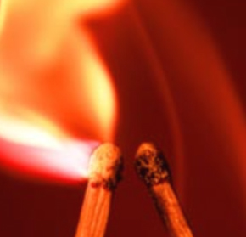 | вина постороннего  вина работника предприятия  вина руководителя предприятия  нет виновных  причина пожара поджог

2. Что не относится к предупредительным мерам профилактического характера при выявлении обстоятельств, способствовавших совершению преступления?

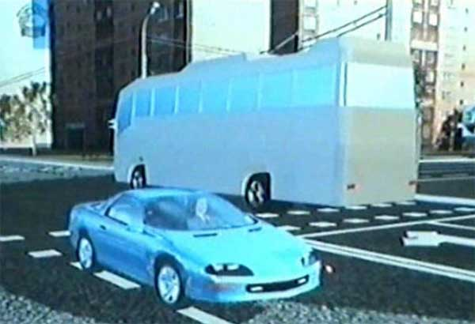

3. Укажите формы внутреннего противодействия?

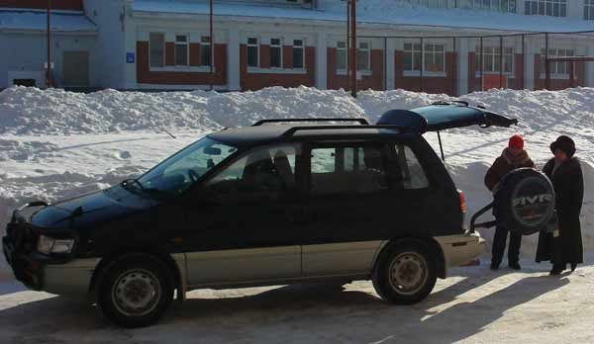 | утаивание  уничтожение  маскировка  фальсификация  инсценировка

4. Укажите все причины ДТП?
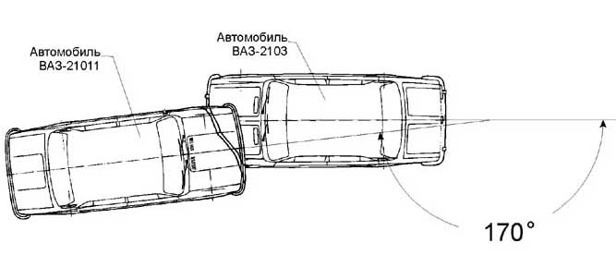 | (Для выбора нескольких ответов  используйте клавишу Ctrl)

5. Укажите цифрой количество этапов расследования преступлений в сфере экономической деятельности?

123
4567

6. Кто является субъектом внутреннего противодействия?
 | 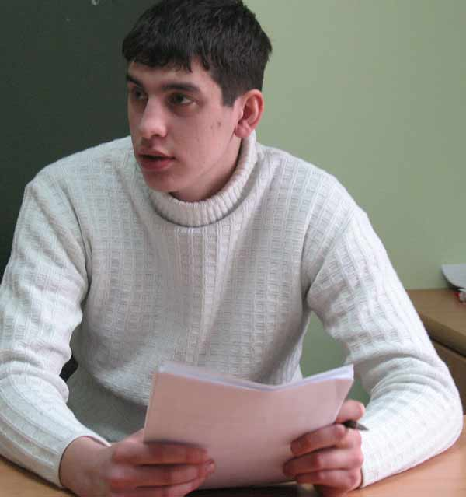 | 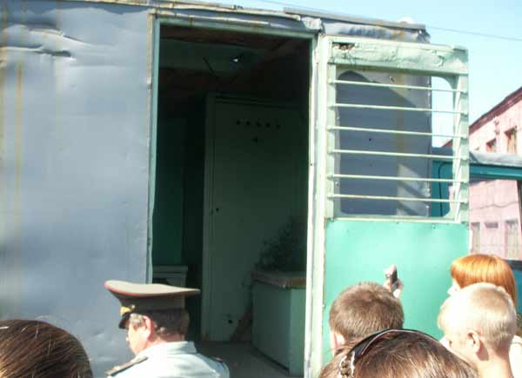
родственник | должн. лицо | подозреваемый

7. Объекты осмотра места происшествия при пожаре ?

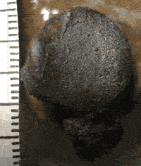 | фрагменты электропроводки  электрощиты, пробки, автоматы  следы ГСМ  освидетельствование

8. Что не относится к типичным ситуациям о фальшимонетничестве?
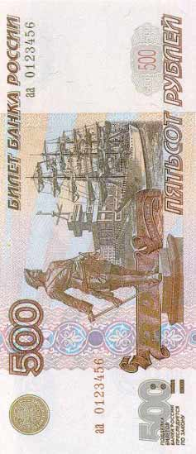 | субъекты задержаны при реализации  предмет обнаружен, но данные отсутствуют  явка с повинной  известно из оперативных данных  известно из ориентировок Интерпола

9. Назовите средства преодоления внутреннего противодействия?

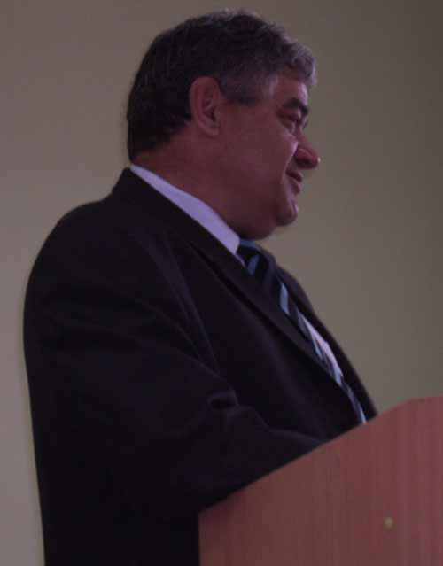 | СД  ОРМ  СМИ  помощь населения  расследование УД

10. Укажите особенности взяточничества?

 | отвод земельных участков  получение жилья  взаимная заинтересованность к сокрытию  освобождение от административной  ответственности

11. Что не относится к криминалистической характеристике компьютерных преступлений?

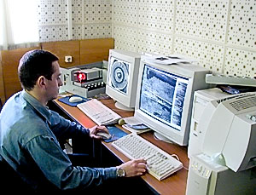 | общенаучный  ночной образ жизни  питание за ПК  осмотр FDD, HDD, DVD, Flach карт  неряшливый внешний вид  снят кожух ПК

12. Укажите поводы для возбуждения уголовного дела при ДТП?

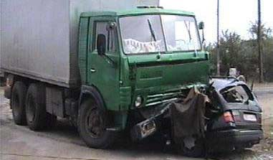

13. Укажите кто не входит с состав СОГ, выезжающей на ОМП при налоговых преступлениях?

 | следователь  участковый, кинолог  оперативный уполномоченный  эксперт, специалист  судмедэксперт
14. Укажите способы проверки сообщения о преступлении?

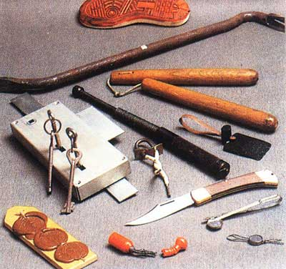 | (Для выбора нескольких ответов  используйте клавишу Ctrl)  \

15. Укажите цифрой не позднее скольких дней должно быть направлено сообщение, в котором указывают какие и кем приняты меры по устранению обстоятельств, способствовавших совершению преступления?
123
4567

16. Какими СД и ОРМ устанавливается кто совершил кражу?

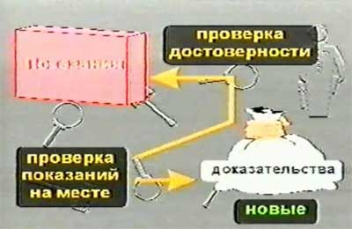 | 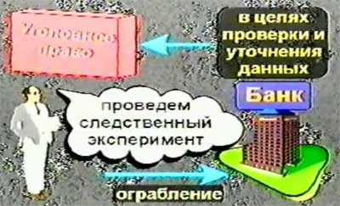 | 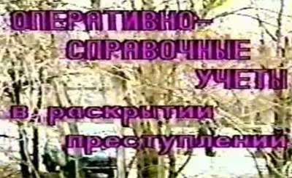
ППНМ | СЭ | Проверка по учетам

17. Субъекты налоговых преступлений?

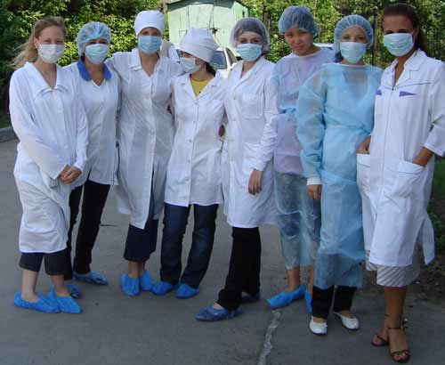 | граждане, достигшие 16 лет  руководитель организации  бухгалтерия  сотрудники предприятия

18. Укажите действия, необходимые при задержании лиц, подозреваемых во взяточничестве?

 | допрос взяткодателя  допрос взяткополучателя  фиксация с помощью видеозаписи  характер и размер обогащения  источники средств для взятки

19. Какие виды экспертиз назначаются и проводятся при расследовании налоговых преступлений?

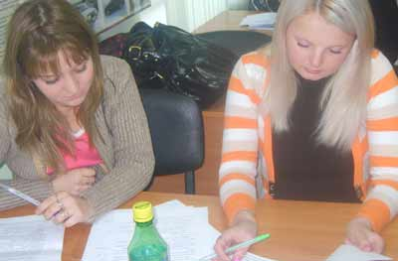 | почерковедческая  финансово-экономическая  бухгалтерская  ТКЭД  КИВМИ

20. Наличие достаточных данных, указывающих на признаки преступления является?

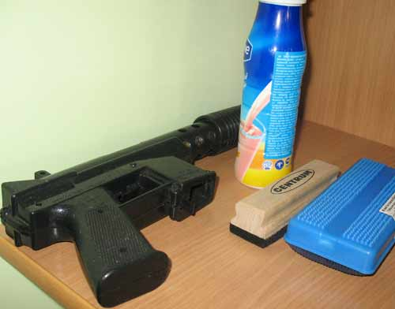 | наличие доказательств  поводом для ВУД  основанием для ВУД  основанием для проверки

ТЕСТ ПО МРОВП
Методика расследования отдельных видов преступления |  | Вариант №1
№ | Наименование вопроса | Вариант ответа
1 | - утаивание информации  - уничтожение информации  - маскировка информации  - фальсификация информации  - смешенный способ | 1 | Преступный замысел
1 |  | 2 | Способы сокрытия
1 |  | 3 | Методы противодействия
2 | - незаконное получение кредита  - лжепредпринимательство  - фальшивомонетничество  - контрабанда | 4 | Преступления против собственности
2 |  | 5 | Преступления против общ. безопасности
2 |  | 6 | Преступления в сфере экон. деятельности
3 | Завышение и занижение в первичных документах, в документах учета, в отчетных финансовых документах данных о материальных затратах и сведений о выручке | 7 | Налоговые преступления
3 |  | 8 | Способы сокрытия прибыли
3 |  | 9 | Преступления в сфере экон. деятельности
4 | Криминалистическая характери-стика. Планирование расследования. Первоначальные и последующие СД | 10 | Крим. техника
4 |  | 11 | Крим. тактика
4 |  | 12 | МРОВП
5 | - выявление причин и условий совершения преступлений  - представления следователя  - сообщения на представления | 13 | Преодоление противодействия следствию
5 |  | 14 | Методика расследования
5 |  | 15 | Профилактическая деятельность следователя

Для решения теста необходимо указать фамилию, номер группы, номер темы, номер варианта и правильный номер ответа в строчку через запятую.
Иванов гр. ЮФ-91 Т2 В11
Например:3,5,8,12,15
В вопросах возможно наличие 2 и 3 правильных ответов или их отсутствие. Отметка «отлично» ставится при 5 правильных ответов, «хорошо» при 4, «удовлетворительно» при 3, «неудовлетворительно» при 1-2 правильных ответах.

ПРИМЕРНЫЙ ПЕРЕЧЕНЬ ВОПРОСОВ
ДЛЯ ПОДГОТОВКИ К ЗАЧЕТУ
- Общие положения криминалистической методики.
- Взаимодействие участников расследования преступлений.
- Розыскная работа следователя.
- Следственная ситуация. Тактическая комбинация и решение.
- Криминалистические версии и планирование расследования.
- Фактор внезапности, и его использование в процессе расследования.
- Методы преодоления противодействия расследованию.
- Противодействие в форме сокрытия преступления.
- Понятие и содержание противодействия.
- Способы сокрытия преступления.
- Сокрытие преступления со стороны потерпевшего.
- «Внешнее» противодействие расследованию.
- Субъекты противодействия и направления противодействия.
- Средства и методы преодоления противодействия.
- Приемы тактического характера по преодолению противодействия.
- Понятие, сущность и структура методики расследования отдельных видов преступлений.
- Криминалистическая характеристика преступлений, ее понятие, структура и значение для раскрытия и расследования преступлений.
- Расследование преступлений в сфере экономической деятельности.
- Расследование незаконного получения кредита.
- Расследование лжепредпринимательства.
- Расследование фальшивомонетчества.
- Криминалистическая характеристика фальшивомонетчества.
- Планирование расследования и первоначальные СД при фальшивомонетчестве.
- Расследование контрабанды.
- Криминалистическая характеристика контрабанды.
- Первоначальные СД при контрабанде.
- Особенности расследования при неустановленном владельце контрабанды.
- Расследование налоговых преступлений
- Криминалистическая характеристика налоговых преступлений.
- Типичные ситуации проверочных действий при налоговых преступлениях.
- Построение версий и первоначальные СД при налоговых преступлениях.
- Планирование расследования налоговых преступлений.
- Назначение и проведение судебных экспертиз по налоговым преступлениям.
- Расследование поджогов и преступных нарушений правил пожарной безопасности.
- Криминалистическая характеристика поджогов и преступных нарушений правил пожарной безопасности.
- Планирование расследования и первоначальные СД по делам о поджогах и преступных нарушениях правил пожарной безопасности.
- Назначение и проведение судебных экспертиз по делам о поджогах и преступных нарушениях правил пожарной безопасности.
- Расследование нарушений правил безопасности движения транспортных средств.
- Криминалистическая характеристика нарушений правил безопасности движения транспортных средств.
- Планирование расследования и первоначальные СД по делам о нарушениях правил безопасности движения транспортных средств.
- Последующие следственные действия по делам о нарушениях правил безопасности движения транспортных средств.
- Расследование должностных преступлений.
- Криминалистическая характеристика должностных преступлений.
- Обстоятельства, подлежащие установлению при расследовании взяточничества.
- Выявление признаков должностных преступлений. Возбуждение УД.
- Алгоритм первичной проверки по делам о взяточничестве.
- Планирование расследования и первоначальные СД по делам о должностных преступлениях.
- Типичные первоначальные СД по делам о должностных преступлениях.
- Последующие следственные действия по делам о должностных преступлениях.
- Способы преступной деятельности в сфере компьютерной информации.
- Криминалистическая характеристика преступлений в сфере компьютерной информации.
- Особенности расследования преступлений в сфере компьютерной информации.
- Криминалистическая характеристика преступлений в сфере компьютерной информации.
- Особенности следственных действий по делам о преступлениях в сфере компьютерной информации.
- Возможности СЭ по делам о преступлениях в сфере компьютерной информации.
- Основы криминалистической профилактики.
- Предупредительные меры, применяемые следователем в целях профилактики.

БИБЛИОГРАФИЧЕСКИЙ СПИСОК
- Конституция Российской Федерации. - М.: Маркетинг, 2008.
- Уголовный кодекс РФ. - М.: Маркетинг, 2008.
- Уголовно-процессуальный кодекс РФ. – М.: Омега-Л, 2008.
- Агафонов В.В., Филиппов А.Г. Криминалистика: вопросы и ответы, учебное пособие. М.: Юриспруденция, 2004 – 192с.
- Быков В.М. Особенности расследования групповых преступлений. Ташкент: 1980.
- Гаврилин Ю.И. Криминалистическая тактика и методика расследования отдельных видов преступлений в определениях и схемах. - М.: Книжный мир, 2004 - 332с.
- Гаврилин Ю.И. Методика расследования отдельных видов преступлений. - М.: Книжный мир, 2004 - 468с.
- Герасимов И.Ф. Криминалистика: учебник /под ред. Н.П.Яблокова, 1995 - 689с.
- Голунский С.А. Криминалистика: учебник. - М.: Госюриздат, 1959 - 512с.
- Дубовицкая Л.П., Лузгин И.М. Планирование расследования. М., 1972.
- Захарцев С.И. Оперативно-розыскные мероприятия: общие положения. М.: Юридический центр, 2004 – 259с.
- Ищенко Е.П. Криминалистика: краткий курс. - М.: Инфра-М, 2004 - 302с.
- Ищенко Е.П., Образцов В.А. Криминалистика: учебник. М.: EKSMO, 2005 - 480с.
- Корноухов В.И. Курс криминалистики. Общая часть. Т.1 - М.: Юристъ, 2004 – 541с.
- Корноухов В.И. Курс криминалистики. Особенная часть. Т2 - М.: Юристъ, 2004 – 541с.
- Корухов Ю.Г. Криминалистическая диагностика при расследовании преступлений. М., 1998.
- Криминалистика: сборник задач и заданий /под ред. О.Я. Баева. М.: Приор, 2001 – 176с.
- Криминалистика: учебник/ Т.В. Аверьянова, Ю.Г. Корухов, Е.Р. Россинская, под ред. Р.С. Белкина. - М.: Норма, 2008 – 974с.
- Криминалистика: учебник /под ред. Яблокова Н.П. - М.: Юристъ, 2005 – 781с.
- Криминалистика: практикум под редакцией Н.П. Яблокова. М.: Юристъ, 2004 – 576с.
- Криминалистика: учебник под редакцией Е.П. Ищенко - М.: Инфра-М, 2005 - 748с.
- Криминалистика: в схемах и иллюстрациях, учебное пособие /под ред. А.А. Эксархопуло. СПб.: Юридический центр Пресс, 2002 – 450с.
- Лавров В.П. Особенности расследования нераскрытых преступлений прошлых лет. М., 1972.
- Лавров В.П. Расследование организованной преступной деятельности. Ставрополь, 1996.
- Лавров В.П., Сидоров В.Е. Расследование преступлений по горячим следам. Учебное пособие. М., 1989.
- Маликов С.В. Криминалистика: практикум.- М.: Инфра-М, 2003 - 203с.
- Облаков А.Ф. Криминалистическая характеристика преступлений и следственные ситуации в методике расследования. Хабаровск, 1985.
- Петров М.И. Криминалистика: курс лекций, учебное пособие. М.: Экзамен, 2004 – 288с.
- Приводнова Е.В. Криминалистика: в вопросах и ответах, учебное пособие. М.: Проспект, 2004 – 240с.
- Расследование отдельных видов преступлений. /Под ряд. Баева О.Я. и Филиппова А.Г. М., 1994.
- Россинская Е.Р. Криминалистика: вопросы и ответы, учебное пособие. М.: Юриспруденция, 2004.
- Россинская Е.Р. Криминалистика: курс лекций. - М.: Норма, 2003 – 432с.
- Руководство для следователей. - М.: Экзамен, 2005 - 912с.
- Руководство по расследованию преступлений. Под ред. Селиванова Н.А. М., 1997.
- Шумилов А.К. Словарь оперативно-розыскной деятельности. 2004 – 168с.

Приложение 1

Общий план расследования
по уголовному делу № 8508 по обвинению в умышленном убийстве
по статье 105 УК РФ
Номер версии | Следственные версии | СД и ОРМ по проверки каждой версии | Сроки проведения | Исполнители  Ф.И.О. | Отметка об исполнении
1 | Общая версия – имело место убийство | 1. Осмотр трупа  2. Допрос  Петренко  Шишкова | 23.09.08  24.09.08 | следователь  Симонова В.В.  следователь  Симонова В.В. | исполнено 23.09  исполнено 24.09
2 | Мотив убийства: корыстная заинтересованность | 1. Опрос  соседей  2. Установить связи | 23.09.08  24.09.08 | о/у Тэн П.И.  о/у Ивин С.П. | исполнено 23.09  исполнено 24.09
3 | Мотив убийства: убийство в ссоре | 1. Опрос  соседей  2. Допрос  Ионовой | 23.09.08  23.09.08 | о/у Тэн П.И.  следователь  Симонова В.В. | исполнено 23.09  исполнено 23.09
4 | Место убийства: квартира Ионовой | 1. Допрос Стоцкого  2. Обыск квартиры Ионовой | 23.09.08  23.09.08 | следователь  Симонова В.В.  следователь  Симонова В.В. | исполнено 23.09  исполнено 24.09
5 | Иные обстоятельства | Проводятся СД и ОРМ на основании результатов проведения первоначального этапа расследования

Старший следователь по ОВД СЧ
ГСУ при ГУВД по НСО Симонова В.В.

Приложение 2
У Т В Е Р Ж Д А Ю:
Начальник отдела СЧ ГСУ при ГУВД по НСО
подполковник юстиции
И.А. Грушкевич
«14» ноября 2008 г.

П Л А Н

расследования по уголовному делу № 3803
Дата возбуждения: 09.11.08г.
Возбуждено СЧ ГСУ при ГУВД НСО по ст.159 ч.4 УК РФ по факту совершения в период 2002г. Зыковым И.В. и Жуковым В.В., в составе группы лиц по предварительному сговору мошеннических действий, выраженных в приобретении путем обмана права на автотранспорт ОАО «Автоколонна №1231, причинив предприятию ущерб в особо крупном размере на сумму не менее 4 млн. рублей.
ВЫПОЛНИТЬ:
1) Допросить подозреваемого Зыкова И.В.
Срок исполнения: 14.11.08г.
Исполнитель: Симонова В.В.
2) Допросить подозреваемого Жукова В.В.
Срок исполнения: 14.11.08г.
Исполнитель: Симонова В.В.
3) Допросить представителя потерпевшего генерального директора ОАО «Автоколонна № 1231» Заруднева С.С.
Срок исполнения: 14.11.08г.
Исполнитель: Симонова В.В.
4) Вынести постановление о признании потерпевшим ОАО «Автоколонна № 1231».
Срок исполнения: 14.11.08г.
Исполнитель: Симонова В.В.
5) Произвести обыск в помещении ОАО «Автоколонна № 1231» в целях изъятия ПТС и документов об использовании автотранспорта.
Срок исполнения: до 15.11.08г.
Исполнитель: о\у УБЭП Иванов А.В.; Симонова В.В.
6) Произвести осмотр документов, изъятых в ходе обыска.
Срок исполнения: до 20.11.08г.
Исполнитель: Симонова В.В.
7) Произвести выемку грузового автотранспорта, оформленного на Зыкова и Жукова и предать на хранение.
Срок исполнения: до 20.11.08г.
Исполнитель: о\у УБЭП Иванов А.В.; Симонова В.В.
8) Провести очные ставки между Зарудневым и подозреваемыми Зыковым и Жуковым.
Срок исполнения: до 25.11.08г.
Исполнитель: Симонова В.В.
9) Направить запрос в КМБ Банк для предоставления ксерокопий ПТС.
Срок исполнения: до 16.11.08г.
Исполнитель: Симонова В.В.
10) Допросить в качестве свидетелей водителей Путикова С.В., Слюсарева В.С., Боженкова В.Ф.
Срок исполнения: до 25.11.08г.
Исполнитель: Симонова В.В.
11) Допросить свидетеля Щурову Г.В., главного бухгалтера ОАО «Автоколонна № 1231».
Срок исполнения: до 25.11.08г.
Исполнитель: Симонова В.В.
Срок исполнения: до 25.11.08г.
Исполнитель: Симонова В.В.
Старший следователь по ОВД СЧ
ГСУ при ГУВД по НСО Симонова В.В.

Приложение 3

План проведения осмотра места происшествия
дата проведения осмотра «15» января 2009 г.
I.Подготовка к осмотру.
1. При получении сообщения:
а) принять меры к охране места происшествия;
б) вызвать оперативных сотрудников, а также специалистов, экспертов;
в) позаботиться о вызове понятых.
2. По прибытии на место происшествия:
а) зафиксировать время;
б) проверить охрану, удалить всех посторонних;
в) найти понятых на месте, если не удалось доставить их вместе;
г) получить информацию у лиц ранее прибывших, опросить очевидцев.
II.Наружный осмотр трупа и его месторасположения:
а) исследование одежды и обуви;
б) осмотр наружных повреждений;
в) принятие мер к сохранению микроследов на одежде и теле трупа, взятие соскобов из-под ногтей, образцов грязи с обуви;
г) фотографирование трупа без изменения позы;
д) осмотр и фотографирование особых примет;
е) дактилоскопирование трупа.
III.Осмотр автомашины:
а) наружный осмотр и фотографирование автомашины;
б) осмотр и фотографирование кабины водителя;
в) обнаружение, фиксация и изъятие следов рук на рулевом колесе, дверях;
г) осмотр и фотографирование кузова;
д) осмотр и фотографирование следов автомашины.
IV.Осмотр местности вблизи автомашины
Старший следователь по ОВД СЧ
ГСУ при ГУВД по НСО Симонова В.В.
Приложение 4

План сценария ОМП

Следователь: Я, следователь СО СК, лейтенант юстиции Майоров Сергей Анатольевич в 13.00 22 сентября 2008 года провожу ОМП в г. Новосибирск по адресу ул. Новогодняя 32/1, в присутствии понятых, назовите пожалуйста ФИО.
Понятая Киржакова: Я, Киржакова Арина Родионовна, проживаю по ул. Новогодняя 32/ 1 кв. 8.
Понятой Топорков: Я, Топорков Анатолий Алексеевич, проживаю по ул. Новогодняя 32/1 кв. 9.
Следователь: А также в проведении ОМП участвует специалист , назовите пожалуйста ФИО.
Специалист: майор милиции главный эксперт ЭКЦ ГУВД НСО Власов Михаил Иванович.
Следователь: Участвующим лицам разъясняю права, ответственность, а также порядок производства осмотра места происшествия и сообщаю, что в ходе ОМП будут применены технические средства, а именно фотоаппарат марки Samsung, видеокамера JVC, средства обнаружения, освещения и фиксации следов и вещественных доказательств. На время производства осмотра видеозапись прерывается - время 13 часов 15 мин.
Следователь: Время 15 часов 15 минут видеозапись возобновляется.
При проведении осмотра выявлено: автомашина марка Жигули ВАЗ-2101 желтого цвета, государственный номер отсутствует имеет повреждения левого стекла со стороны водителя. На расстоянии 1 метра от левого переднего колеса находится отвертка длиной около 20 см, шлицевая, марки Stayer. Факт обнаружения мной предмета: зафиксирован понятыми. Отвертка обозначенная цифрой 1 фотографируется по правилам масштабной съемки, после предварительного осмотра упаковывается и изымается.
Под автомобилем, а именно под передним левым колесом найдены фрагменты стекла и стекольного уплотнителя, а также молдинг от стекольной коробки. Фрагменты стекла, стекольный уплотнитель, а также молдинг обозначаются цифрами соответственно 2, 3, 4 фотографируется по правилам масштабной съемки, после предварительного осмотра упаковывается и изымается.
На время переезда в УВД Ленинского района для просмотра видеозапись прерывается. Время 15 часов 35 минут.
Следователь: Время 16 часов 15 минут СОГ прибыла в УВД Калининского района и в кабинете следователя №13 просмотрела видеозапись. Понятые, специалист после просмотра у вас возникли какие - либо замечания, предложения.
Понятая Киржакова: замечаний и предложений нет.
Понятой Топорков: замечаний и предложений нет.
Специалист: замечаний и предложений нет.
Следователь: по результатам ОМП составлен протокол, понятые и специалист ознакомьтесь, удостоверьте подписью. На этом СД ОМП закончен.

